##### Федеральное государственное автономное образовательное учреждение высшего образования

**«НАЦИОНАЛЬНЫЙ ИССЛЕДОВАТЕЛЬСКИЙ УНИВЕРСИТЕТ   
ВЫСШАЯ ШКОЛА ЭКОНОМИКИ»**

**Высшая школа бизнеса**

**КУРСОВОЙ ПРОЕКТ**

**“Коммуникационная стратегия привлечения студентов ИТ-специальностей в Гринатом/Росатом”**

по направлению подготовки 38.03.02 Менеджмент

образовательная программа «Управление бизнесом»

Выполнили:

Мавляшева Диана, БМБ207

Трусова Дарья Андреевна, БМБ207

Бурлак Дарья Максимовна, БМБ203

Корсиков Евгений Алексеевич, БМБ207

Филиппов Михаил Дмитриевич, БМБ208

Беловолова Юлия Константиновна, БМБ201

Научный руководитель:

Малинина Мария Викторовна

Курсовой проект

соответствует / не соответствует требованиям

*(нужное подчеркнуть)*

Москва, 2023 г.

**ПОДТВЕРЖДЕНИЕ   
оригинальности текста курсового проекта**

**Мы, Филиппов Михаил Дмитриевич, Беловолова Юлия Константиновна, Бурлак Дарья Максимовна, Корсиков Евгений Алексеевич, Трусова Дарья Андреевна и Мавляшева Диана, студенты 3 курса образовательной программы бакалавриата Управление бизнесом Высшей школы бизнеса НИУ ВШЭ подтверждаем, что курсовой проект на тему:**

**“Коммуникационная стратегия привлечения студентов ИТ-специальностей в Гринатом/Росатом”.**

**выполнен нами лично и:**

**1. не воспроизводит наши собственные работы, выполненные ранее, без ссылки на них в качестве источника;**

**2. не воспроизводит работу, выполненную другими авторами, без указания ссылки на источник учебной̆ или научной̆ литературы, статьи, вебсайты, выполненные задания или конспекты других студентов;**

**3. не предоставлялся ранее на соискание более высокого уровня образования;**

**4. содержит правильно использованные цитаты и ссылки;**

**5. включает полный̆ библиографический̆ список ссылок и источников, которые были использованы при написании текста отчета по курсовому проекту.**

**Нам известно, что нарушение правил цитирования и указания ссылок рассматривается как обман или попытка ввести в заблуждение, а также квалифицируется как нарушение Правил внутреннего распорядка НИУ ВШЭ.**

**Корсиков Евгений Алексеевич, БМБ207 /** 

**Филиппов Михаил Дмитриевич, БМБ208 / ___________**

**Беловолова Юлия Константиновна, БМБ201 /** 

**Бурлак Дарья Максимовна, БМБ203 / ___________**

**Трусова Дарья Андреевна, БМБ207 /** 

**Мавляшева Диана, БМБ207 /** 

**ПОДТВЕРЖДЕНИЕ**   
**равноценности вклада в курсовой̆ проект**

**Мы, Филиппов Михаил Дмитриевич, Беловолова Юлия Константиновна, Бурлак Дарья Максимовна, Корсиков Евгений Алексеевич, Трусова Дарья Андреевна и Мавляшева Диана, студенты 3 курса образовательной̆ программы бакалавриата Управление бизнесом Высшей̆ школы бизнеса НИУ ВШЭ подтверждаем, что каждый̆ из нас внес равноценный̆ вклад в курсовой̆ проект на тему:**

**“Коммуникационная стратегия привлечения студентов ИТ-специальностей в Гринатом/Росатом”.**

**Корсиков Евгений Алексеевич, БМБ207 /** 

**Филиппов Михаил Дмитриевич, БМБ208 / ___________**

**Беловолова Юлия Константиновна, БМБ201 /**

**Бурлак Дарья Максимовна, БМБ203 / ___________**

**Трусова Дарья Андреевна, БМБ207 /** 

**Мавляшева Диана, БМБ207 /** 

Оглавление

Введение 5

Описание компании «Гринатом» 8

Теоретическая часть 10

Изучение состояния рынка привлечения Junior-спациалистов IT-области 13

PEST-анализ 14

Анализ 5 сил Портера 17

Результаты глубинного интервью 20

Результаты опросов 24

Профиль кандидата 27

Решение болей студентов. Таблица “Solutions”. 29

Анализ текущего положения Гринатома и выявление проблем 33

Оценка ключевых факторов успеха 35

Выводы по анализу сайтов стажировок конкурентов 37

Формирование рекомендаций для коммуникационной стратегии компании 42

Маркетинговая стратегия по модели AIDA 49

План внедрения 54

Заключение 55

Источники 56

Приложения 58

# Введение

В современном информационном обществе, где технологический прогресс играет ключевую роль, компании сталкиваются с необходимостью привлечения высококвалифицированных IT специалистов для обеспечения своего развития и конкурентоспособности. В этом контексте особую роль играют коммуникационные стратегии, направленные на привлечение и удержание талантливых IT специалистов.

В рамках данного курсового проекта мы обратим внимание на компании «Гринатом» и «Росатом» (основной упор будет идти именно на Гринатом как на дочернюю компанию Росатома). Выбор компаний обусловлен нашей специализацией. Разработка коммуникационной стратегии является ключевой частью маркетинга и управления персоналом, что напрямую связано с управлением проектами.

Актуальность нашего проекта для Гринатома заключается в необходимости привлечения и удержания ИТ-специалистов для обеспечения инновационного развития компании, создания новых продуктов и решения сложных технических задач. В настоящее время рынок ИТ-труда является конкурентным, и компании должны разработать эффективную коммуникационную модель, чтобы привлечь внимание и заинтересовать целевую аудиторию специалистов.

Целью данного курсового проекта является разработка коммуникационной модели привлечения ИТ специалистов в компанию Гринатом. Важно отметить, что мы рассматриваем именно привлечение младших специалистов. В это понятие мы вкладываем 2 группы людей:

1. Студенты последних курсов технических университетов;
2. Недавние выпускники университетов.

Для достижения поставленной цели мы определили следующие задачи:

1. Проанализировать рынок найма младших специалистов в IT отрасли, оценить макрофакторы внешней среды и микрофакторы внешней среды.
2. Провести глубинное интервью со студентами и выпускниками IT специальностей, чтобы всесторонне выявить их предпочтения, ожидания и мотивацию при выборе работодателя.
3. Провести опрос среди целевой аудитории IT специалистов для получения широкой обратной связи и данных о предпочтениях и требованиях.
4. Проанализировать веб-сайты и другие источники информации для оценки текущего коммуникационного подхода «Гринатома» и его эффективности в привлечении IT специалистов.
5. Изучить узкие места при наборе студентов AS IS с помощью инструмента «путь пользователя при взаимодействии с компанией» (Customer (Employee) Journey Map).
6. Выделить ключевые факторы успеха на рынке привлечения младших специалистов IT специальностей, оценить место Гринатома среди других компаний.
7. Выделить новое ценностное предложение Гринатома как работодателя для младших сотрудников технических специальностей.
8. Предложить эффективную коммуникационную стратегию для привлечения младших специалистов технических специальностей в Гринатом, включающую перечень мероприятий, в которых Гринатом будет участвовать как работодатель.

Структура курсовой работы будет включать в себя ряд этапов. Во-первых, будут изучены состояния рынка привлечения младших специалистов в IT области через такие фреймворки, как PEST анализ и анализ 5 сил Портера.

Далее будет проведено глубинное интервью, в результате чего мы получим сформированный гайд по интервью, перечень контактов респондентов, транскрипты каждого интервью и их Резюме всех интервью, сформулируем Выводы и вынесем отдельным блоком все дополнительные идеи, озвученные респондентами, для улучшения коммуникационной стратегии Гринатома.

В-третьих, наша команда провела онлайн опрос через Гугл Формы. Для его реализации были подготовлены вопросы, также были собраны контакты респондентов. Благодаря выгрузке результатов опроса мы получили наглядные графики и диаграммы распределения мнений студентов относительно процессу выбора места стажировки. Далее мы сделали ряд выводов из опроса и выделили несколько дополнительных идей по улучшению коммуникационной стратегии.

В-четвертых, был проведен анализ текущего положения Гринатома AS IS и выявлены проблемные точки с помощью двух инструментов: Customer Journey Map (EJM) младших специалистов и оценку ключевых факторов успеха работодателей на рынке.

EJM включал в себя основные этапы, которые проходит студент, от начала поиска работы до оформления в компанию; перечень ключевых проблем (болевых точек) каждой точки контакта; предлагаемые решения проблем и HR-метрики для отслеживания состояния каждой точки.

В-пятых, нами будут сформированы рекомендаций для коммуникационной стратегии компании на основе результатов всех проведенных анализов, а также с помощью целевого Value proposition. На выходе мы получим перечень мероприятий, в которых рекомендуется участвовать компании как работодателю.

Для выполнения проекта мы будем использовать разнообразные источники информации. Ключевые из них:

1. Научные статьи и публикации компаний. Научные журналы и публикации в области IT-коммуникаций, управления персоналом, маркетинга и рекламы.
2. Официальные документы и отчеты компании. Внутренние документы, политики, стратегии и отчеты о деятельности компании, в т.ч. которые нам передавали представитель Гринатома.
3. Веб-сайты и онлайн-ресурсы. Информация с веб-сайта Гринатома, других релевантных веб-ресурсов, новостных и профессиональных платформ. В основном: официальные страницы IT компаний компаний, группы в ВК, статьи, новости и т.д.
4. Глубинное интервью. Беседы по 1-1,5 часа с каждым респондентами по заранее подготовленному гайду для выявления их глубинных карьерных предпочтений.
5. Опросы и анкетирование. Собственные опросы и анкеты, проведенные среди целевой аудитории младших специалистов IT специалистов. Результаты опросов и аналитическая информация использованы в проекте.

Таким образом, структура курсового проекта и используемые источники информации будут способствовать выполнению всех поставленных целей и задач. И как итог будет разработка эффективной коммуникационной модели привлечения IT специалистов в компанию Гринатом.

## Описание компании «Гринатом»

1. *Полное и сокращённое наименование:*

Полное название: Акционерное общество «Гринатом»;

Сокращенное название: АО «Гринатом».

1. *Организационно правовой статус:* акционерное общество
2. *Регистрационная информация:*

Основной государственный регистрационный номер (ОГРН): 1097746819720;  
Идентификационный номер налогоплательщика (ИНН): 7706729736;

Код причины постановки на учет (КПП): 770601001;

Общероссийский классификатор территорий муниципальных образований (ОКТМО): 45384000.

1. *Официальный логотип:*



Рисунок 1. Логотип Гринатома

1. *Основные вид деятельности, отрасль деятельности:* 62.01 Разработка компьютерного программного обеспечения.

Иные виды деятельности:

Ведение собственной разработки ПО; осуществление поддержки и развития корпоративных IT-систем; разработка программных роботов; проектное управление; импортозамещение; применение искусственного интеллекта и машинного обучения.

Отрасль деятельности:

Оказание услуг организациям атомной отрасли, крупнейшим российским предприятиям, федеральным и региональным органам государственной власти по направлениям: информационные технологии; бухгалтерский и налоговый учет; управление персоналом; документационное обеспечение; экономика и контроллинг.

1. *География деятельности:*

* Свердловская область, г. Новоуральск;
* Г. Санкт-Петербург;
* Удмуртская республика, г. Глазов;
* Владимирская область, г. Ковров;
* Московская область, г. Электросталь;
* Московская область, г. Подольск;
* Нижегородская область, г. Нижний Новгород;
* Красноярский край, г. Зеленогорск;
* Томская область, г. Северск;
* Новосибирская область, г. Новосибирск.

1. *Миссия компании:*

Повышение эффективности обслуживающих функций предприятий Госкорпорации «Росатом» (ИТ-поддержка и проектный офис, бухгалтерский и налоговый учет, управление персоналом) за счёт передового российского и международного опыта и использования единых корпоративных методологий и политик.

1. *Год создания и краткая история возникновения и различия:*

Год создания: 18.12.2009.

История возникновения: «Гринатом» создавался как компания, которая должна обслуживать рутинные процессы в отраслевых организациях — ​прежде всего, в ИТ, управлении персоналом, бухгалтерском и налоговом учете, документообороте. Со временем некоторые заказчики стали отдавать ИТ-интегратору процессы в закупках и юридическом обслуживании. Сегодня общий центр обслуживания предоставляет сервис более чем 180 тыс. сотрудников отрасли.

1. *Влияние дочерних/родительских компаний, наличие филиалов:*

Родительская компания:

[Акционерное Общество «Атомный Энергопромышленный Комплекс»](https://companies.rbc.ru/id/1077758081664-ao-atomnyij-energopromyishlennyij-kompleks/);

Дочерняя компания: АО «ГПР».

1. *Доступные сведения о структуре собственности*:

Доля государства в компании: 100%.

Генеральный Директор: Ермолаев Михаил Юрьевич.

1. *Контактная информация:*

Адрес: г. Москва, 1-й Нагатинский проезд, д.10, стр. 1, БЦ «Ньютон Плаза»

Телефон: +7 (499) 949-49-19

E-mail: [info@greenatom.ru](mailto:info@greenatom.ru)

Сайт: https://greenatom.ru/

# Теоретическая часть

Для проведения всестороннего анализа и для устранения двойственного толкования приведем некоторые определения базовым терминам, которые встречаются в курсовом проекте.

Мы рассмотрим понятия: ИТ-отрасль, ИТ-сфера, ИТ-компания, HR-маркетинг, бренд работодателя, глубинное интервью (как качественный метод анализа), опрос (как количественный метод анализа), EJM (Employee Journey Map), PEST анализ, анализ 5 сил портера, анализ КФУ, маркетинговая модель AIDA и коммуникационная стратегия.

ИТ-отрасль, или информационно-технологическая отрасль, включает в себя компании и организации, занимающиеся разработкой, производством, продажей и обслуживанием информационных технологий, программного обеспечения, аппаратных средств и связанных услуг.

ИТ-сфера относится к области знаний и деятельности, связанных с информационными технологиями. Она включает в себя различные области, такие как разработка программного обеспечения, сетевые технологии, базы данных, информационная безопасность и др.

ИТ-компания — это компания, занимающаяся разработкой, производством, продажей или обслуживанием программного обеспечения, аппаратных средств и связанных услуг в сфере информационных технологий.

HR-маркетинг — это стратегический подход к управлению персоналом, основанный на использовании маркетинговых принципов и инструментов. HR-маркетинг направлен на привлечение, удержание и развитие талантливых сотрудников в организации.

Бренд работодателя, или employer branding, представляет собой имидж и репутацию организации как работодателя на рынке труда. Бренд работодателя влияет на привлекательность компании для потенциальных кандидатов и ее способность привлекать и удерживать талантливых сотрудников.

Глубинное интервью — это качественный метод анализа, используемый для изучения мнений, взглядов, мотиваций и опыта людей. Глубинное интервью позволяет получить детальную информацию и глубокое понимание мыслей и эмоций респондентов.

Опрос — это количественный метод анализа, основанный на сборе структурированных данных с помощью вопросов, задаваемых респондентам. Опросы позволяют получить широкий обзор мнений и предпочтений большого числа людей.

EJM, или карта пути сотрудника, является инструментом для анализа и визуализации опыта сотрудника. EJM помогает идентифицировать точки контакта и взаимодействия сотрудника с компанией на разных этапах его трудовой деятельности.

PEST анализ — это инструмент для анализа политических, экономических, социальных и технологических факторов, влияющих на организацию или отрасль. PEST анализ помогает понять внешнюю среду и выявить факторы, которые могут повлиять на привлечение младших ИТ специалистов.

Анализ 5 сил Портера — это инструмент для оценки конкурентной среды и привлекательности отрасли. Анализ 5 сил включает в себя изучение воздействия поставщиков, покупателей, потенциальных конкурентов, продуктовых заменителей и степени конкуренции между существующими игроками.

Анализ КФУ (Ключевые Факторы Успеха) — это метод анализа, основанный на изучении и понимании потребностей, ожиданий и предпочтений клиентов. Анализ КФУ помогает разработать стратегии, направленные на удовлетворение потребностей клиентов и достижение конкурентных преимуществ.

Маркетинговая модель AIDA описывает последовательность стадий, которые потенциальный клиент проходит при принятии решения о покупке. AIDA — это акроним, который означает внимание (Attention), интерес (Interest), желание (Desire) и действие (Action). Модель AIDA помогает разработать коммуникационные стратегии, направленные на привлечение и убеждение целевой аудитории.

Коммуникационная стратегия — это план действий, разработанный для достижения определенных коммуникационных целей. Она определяет целевую аудиторию, ключевые сообщения, каналы коммуникации и мероприятия, необходимые для достижения поставленных целей. Коммуникационная стратегия включает в себя выбор подходящих инструментов и тактик коммуникации, чтобы эффективно привлечь младших ИТ специалистов в компанию.

В следующих главах будет рассмотрена разработка коммуникационной стратегии привлечения младших ИТ специалистов в компанию Гринатом, с использованием указанных методов и инструментов анализа.

**План исследования**

Для того, чтобы предложить команде Гринатома стратегии по привлечению необходимо было провести ряд первичных анализов, которые позволили бы ответить на вопросы и сформировать наше решение максимально приземлённым и отвечающим всем запросам команды. Мы изучили внешнюю среду компании, рынок (его общее положение, тенденции и место компании в нём) и конкурентов. Для этого были использованы следующие инструменты:

* PEST-анализ
* 5 сил Портера
* КФУ
* метод глубинных интервью
* онлайн-опрос студентов.

Также в ходе нашей работы мы прибегали к таким инструментам как Employee journey map и воронка продаж, чтобы идентифицировать этапы отбора и выявить ключевые проблемы на них. Это важно, чтобы определить наиболее узкое место, определить перечень необходимых действий и расставить их во времени. PEST-анализ дал нам информацию о трендах рынка, на котором находится команда заказчика, и изменениях на данном рынке; 5 сил дали представление как этот рынок был сформирован, что в нём главные силы, а над чем можно думать гораздо меньше, чем кажется на первый взгляд.

Ключевые факторы успеха позволили понять позиционирование и выявить конкурентные преимущества и выяснить их сходимость с видением компании. Кроме того, при определении КФУ можно оценить как эффективно эти конкурентные преимущества используются.

Глубинные интервью были выбраны нашей командой для сбора информации, потому что давали более глубокое понимание болей респондентов и как распределяется их внимание на практике. Массовый онлайн-опрос был важен для заказчика, потому что собирал ответы по большему количеству вопросов. Кроме того, позволял собирать информацию по вопросам, которые подразумевают несколько вариантов ответа. При большом количестве ответов такие вопросы позволяют проранжировать факторы по важности, интервью бы не дали нам такую информацию или дали бы с искажением.

# Изучение состояния рынка привлечения младших сотрудников IT-специальностей

Изучение состояния рынка привлечения IT специалистов, включая PEST анализ и анализ 5 сил Портера, является важным аспектом первоначального всестороннего изучения рынка по нескольким причинам:

1. PEST анализ позволяет проанализировать влияние политических, экономических, социальных и технологических факторов на рынок привлечения начинающих IT специалистов. Это помогает понять общие тенденции и вызовы, с которыми сталкивается Гринатом при привлечении IT талантов.
2. Анализ 5 сил Портера позволяет оценить силу конкуренции на рынке привлечения IT специалистов. Это включает анализ сил покупателей, поставщиков, потенциальных конкурентов, заменителей и уровня конкуренции в отрасли. Эта информация помогает определить возможные конкурентные преимущества и разработать эффективную коммуникационную стратегию.
3. Анализ рынка и конкурентного окружения помогает лучше понять потребности и предпочтения IT специалистов. Это важно для создания привлекательного и конкурентоспособного предложения, а также для определения соответствующих каналов коммуникации и сообщений.
4. Результаты PEST анализа и анализа 5 сил Портера предоставляют информацию для разработки стратегических рекомендаций по привлечению IT специалистов в компанию «Гринатом». Это включает предлагаемые изменения в коммуникационной стратегии, основные направления деятельности и конкурентные преимущества.

## PEST-анализ

**Политические факторы**

Мобилизация – один из политических факторов, которые могут оказывать влияние на деятельность компании. Во время мобилизационных мероприятий, например, при военных конфликтах, компании могут столкнуться с ограничениями в привлечении и удержании IT специалистов, так как ресурсы государства могут быть перераспределены в пользу военных или других приоритетных отраслей.

Возможная будущая мобилизация также является фактором, который компания должна учитывать. В случае потенциальных военных конфликтов или политических напряженностей, возможны ограничения на перемещение и работу иностранных специалистов, что может затруднить привлечение и удержание IT специалистов из-за повышенной неопределенности и ограничений в бизнес-деятельности.

Так как в Гринатоме можно работать удаленно и есть бронь, то этот фактор можно оценить как положительный, так как он повышает мотивацию младших специалистов идти в компанию.

Уход IT компаний с рынка России оказывает влияние на рынок привлечения IT специалистов, так как сокращается число доступных работодателей и возможно уменьшается конкуренция между компаниями за специалистов. В таких случаях Гринатом может столкнуться с усилением конкуренции со стороны других работодателей и нуждаться в разработке эффективных стратегий привлечения и удержания IT специалистов, чтобы привлечь лучшие таланты на рынке.

Однако этот фактор тоже является положительным, так как Гринатому проще искать необходимых сотрудников из-за высокой конкуренции на позицию.

Менее значимые политические факторы:

1. Санкции (не относится напрямую к найму).
2. Поддержка IT специалистов государством (не всегда актуально молодым специалистам.
3. Поддержка импортозамещения (не относится напрямую к найму).

**Экономические факторы**

Инфляция более 10% (за 2022), падение ВВП - отрицательно влияет на компанию, имеет среднее влияние. Ключевая причина - сложность планирования и прогнозирования развития компании, а следовательно - найма. Кроме того, в кризисах люди меньше думают о самореализации.

Нестабильность курса рубля - также отрицательно влияет на компанию и имеет среднее влияние. Резкое изменение цен на иностранное ПО, сложность работы с иностранными поставщиками добавляет трудностей в привлечении IT-специалистов.

Санкции/ Неблагоприятная внешняя конъюнктура

Уход многих иностранных ИТ-компаний и, соответственно, сокращение спроса на ИТ-специалистов

**Социальные факторы**

Студенты часто имеют более активную политическую позицию в сравнении с другими слоями населения. Студенты более активно высказываются против конфликтов и могут сознательно отказываться от работы в госкорпорации по этическим соображениям.

Программисты — престижная профессия. Сейчас в программировании большой поток молодых специалистов, что положительно влияет на рынок найма IT младших специалистов.

Падение престижа российских работодателей[1]. Предубеждение к российским компаниям в резюме, что они могут плохо влиять на дальнейшую карьеру.

Менее значимым фактором являются межклассовые разрывы в доходах[2] (они сократились за 2023 год из-за государственной поддержки[3])

**Технологические факторы**

Социальные сети — главный способ обмена информацией. Цель создания коммуникационной модели курсового проекта состоит в привлечении молодой аудитории, поэтому чтобы охватить максимум своей ЦА, нужно развиваться в социальных сетях.

Россияне значительно увеличили использование VPN. До пользователей под ВПН сложнее дотянуться рекламой, потому что она настраивается по геоданным IP. Это стоит учитывать при разработке рекламных кампаний. Кроме того, VPN может стать площадкой для рекламы.

Менее значимым фактором является то, что пользователи активнее пользуются российскими мессенджерами и соцсетями (ТенЧат, ВК), так как рост пользователей не существенен.

**Выводы по PEST-анализу**

Таким образом, PEST анализ рынка привлечения младших специалистов различных IT специальностей позволяет выделить факторы, влияющие на деятельность Гринатома. Мобилизационные мероприятия и возможная будущая мобилизация могут ограничить привлечение и удержание IT специалистов, однако возможность удаленной работы и наличие брони создают положительный эффект на мотивацию начинающего работника присоединиться к компании.

Уход IT компаний с рынка России также положительно влияет на рынок привлечения IT специалистов, создавая усиленную конкуренцию между работодателями.

Экономические факторы, такие как высокая инфляция и нестабильность курса рубля, отрицательно влияют на компанию, усложняя планирование и развитие, а также увеличивая трудности в привлечении IT-специалистов.

Социальные факторы, такие как политическая позиция студентов, престижность профессии программиста и падение престижа российских работодателей, оказывают влияние на рынок найма младших специалистов. Гринатом должен принять во внимание эти факторы при разработке стратегий привлечения и удержания специалистов.

Технологические факторы, такие как важность социальных сетей и увеличение использования VPN, должны быть учтены при разработке коммуникационной модели и рекламных кампаниях.

## Анализ 5 сил Портера

Мы проанализировали окружение Гринатома (с учетом того, что это дочерняя компания Росатома), как работодателя по 5 конкурентным силам, и выявили, что ниша найма IT-специалистов требует много ресурсов из-за высокой внутриотраслевой конкуренции и власти покупателей, однако возможности развиваться в этой сфере есть при хорошо выстроенной маркетинговой стратегии.

Найм — это нетипичный продукт, поэтому для анализа конкурентных сил дадим несколько уточнений.

Цель, над которой мы работаем – улучшение эффективности компании за счет расширения штата Росатома и дочерних компаний младшими специалистами;

* Продукт - вакансия младшего программиста;
* Покупатели - начинающие ИТ-специалисты;
* Конкуренты - другие компании, которые активно нанимают младших специалистов (Яндекс, Тинькофф, Озон, ВТБ);
* Поставщик вакансий в нашем случае является сама нанимающая компания и ее подразделения, которые оставляют заявки на пополнение в команде;
* Товары-субституты - альтернативные способы получить деньги и опыт для начинающего специалиста. Например, выиграть грант или стипендию, открыть свой бизнес, получить хорошее наследство.

Пройдемся по конкурентным силам чуть подробнее с учетом уточнений выше. Оценка критериев производилась по таблице Майкла Портера[4]

Таблица 1. Анализ Пяти сил Майкла Портера

|  |  |  |
| --- | --- | --- |
| Параметр | Оценка | Описание |
| Появление новых игроков  *Угроза появления новых компаний-конкурентов за младших-программистов* | 4/10 | Угроза появления новых игроков – ниже  среднего, потому что на рынок сложно зайти.  Те, которые успешно и в больших количествах нанимают младших специалистов — это большие корпорации, которые позиционируют себя, как ИТ-компании[5]. Рынок поделен между ними, кроме того, только они могут позволить себе тратить большие ресурсы на выращивание стажеров - высокий порог вход на рынок[6].  Конкуренция между компаниями настолько высока, что при каждом улучшении условий у одной компании, остальные их повторяют. Продукт не дифференцирован. |
| Рыночная власть покупателей  *Насколько сами кандидаты влияют на рынок* | 7/10 | Рыночная власть покупателей для нас выше среднего, потому что уникального продукта на рынке нет, и кандидаты уходят в более престижные компании.  Основное преимущество конкурентов — это их бренд работодателя, который у Яндекса, Тинькофф и Озона развит очень сильно.  Продукт недифференцирован, и наши условия не отличаются от всех остальных конкурентов. |
| Рыночная власть поставщиков  *Насколько сама компания влияет на найм сотрудников* | 1/10 | У нас нет поставщиков в классическом понимании, а потребность в новых сотрудниках настолько высокая (по словам представителя компании), что сама компания не закроет найм. |
| Появление товаров-заменителей  *Насколько много альтернатив классической работе в офисе для студентов* | 3/10 | Товары-субституты для вакансии в ИТ-компании — это пойти на подработку (например, продавцом или репетитором), выиграть грант, открыть свой бизнес, зарабатывать на крипте или получить наследство.  Все перечисленные варианты либо сильно хуже по условиям, либо имеют ограниченный доступ, поэтому угроза появления субститутов низкая. |
| Внутриотраслевая конкуренция | 9/10 | Рынок поделен между крупными игроками (Яндекс, Тинькофф, Озон, Сбер). У них одинаковые предложения, и они копируют новые УТП друг у друга. На борьбу за внимание с этими игроками нужны большие деньги и ресурсы.  Плюс, много компаний проводят отбор значительно быстрее (до 3–4 недель, в среднем), в то время как на стажировки в Росатом время отбора может растянуться до 9 недель. Студенты принимают офферы компаний конкурентов значительно раньше.  Можно попробовать отстроиться от конкурентов, чтобы выделяться на контрасте. |

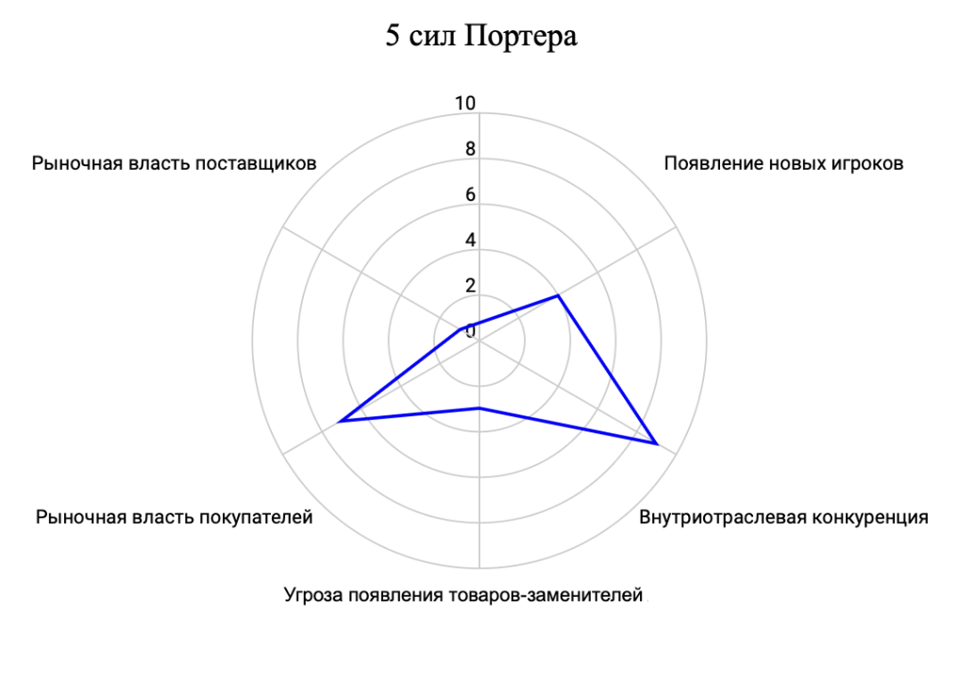

Рисунок 2. Лепестковая диаграмма для анализа Пяти сил Майкла Портера

В отрасли найма Junior-специалистов высокая конкуренция между уже существующими игроками - чтобы попасть в их борьбу, нужны большие ресурсы, время и раскачанный бренд работодателя. Продукты между собой не различаются, поэтому у кандидатов высокая власть, но при этом для Гринатома и Росатома это возможность - есть отстроиться от соперников, конкуренция резко снизится. Кроме того, важно подчеркнуть, что все большие компании на рынке позиционируют себя как ИТ-компании, поэтому к ним идут ИТшники. В случае Гринатома кандидаты часто не знают, что там можно заниматься программированием (или что компания принадлежит Росатому), поэтому нужно развивать ИТ-бренд, да и бренд работодателя в целом.

Риск появления субститутов и новых игроков низкие, т.к. сфера слишком конкурентна, а альтернативы работе в IT для студентов хуже по качеству.

## Результаты глубинного интервью

Наша команда провела интервью с семью респондентами, где были обсуждены вопросы, связанные с мотивами выбора вакансии студентом в информационном пространстве. Было выяснено, какие факторы вакансии привлекают и отталкивают, какие внутренние характеристики компании имеют значимую роль в принятии решении остаться в компании или уйти после тестового периода.

На первом этапе определялся ключевой источник коммуникации и получения информации о внешнем мире среди студентов. Согласно полученным данным, Telegram является лидирующим источник мессенджером, где опрошенные следят за новостями из личных блогов работников IT-области, карьерными группами и чатами для обсуждений стажировок.

Целью второго этапа опроса было выяснить карьерные мероприятия, которые посещает наибольшее число московских студентов. Среди посещаемых мероприятий респонденты назвали ярмарки вакансий от их ВУЗа, хакатоны, внешние карьерные форумы, митапы от лица компании, профильные конференции. Школа 21 была значимой для двоих из семи респондентов, они посещали по ее рекомендации несколько карьерных мероприятий и принимали попытку пройти на стажировки, которые Школа 21 прорекламировала.

Третий этап - найти ответ на вопрос «Какие карьерные ресурсы наиболее влиятельны на студентов в момент выбора стажировки?» Пять из семи студентов ищут стажировки через официальные сайты компаний, которые в их глазах статусные. Другие участники используют прямой запрос «IT стажировки» в поисковике, где переходят на карьерные сайты. Для четверых респондентов основным источником поиска являются информационные рассылки от ВУЗа и карьерных сайтов, например, Changellenge или FutureToday. Рекомендации преподавателей и сарафанные радио также назвали опрашиваемые - один из семи участников нашел стажировку через советы друзей, а сегодня он уже официально работает в данной компании. Также были названы Youtube Shorts, HH.ru, блоги Яндекса и Тинькофф.

Целью четвертого этапа интервью было определить, какие характеристики вакансии привлекают аудиторию больше всего. Для четверых респондентов при выборе стажировки оказались важными наличие гибкого или удаленного графика и интересные задачи для выполнения, трое же назвали возможность карьерного развития в течении стажировки. Среди важных условий поиска были также указаны узнаваемость и репутация компании. Самыми не значимыми факторами для респондентов оказались заработная плата и местоположение компании. Оказалось, что некоторые из опрошенных студентов рассматривают для себя только компании, имеющие сертификат от МинЦифры. Какие-то из студентов считают, что слово стажировка должно отражать статус Росатома, как например стажировки Яндекса задают планку и открывают множество дверей за пределами Яндекса.

Интервью также затрагивало вопрос, связанный с отталкивающим фактором в вакансии стажера. Четверо из семи респондентов назвали рутинные задачи как самым главным негативным фактором. Для троих опрошенных — это неорганизованность рабочего процесса. Также отрицательные характеристики рабочей команды, а именно непрофессионализм, грубое отношение, халатность или слабый руководитель, отталкивают многих респондентов. Среди остальных негативных факторов были названы бюрократия, слабая корпоративная культура. Как показало исследование, для многих студентов имя компании и ее бренд играют важную роль, поэтому малоизвестность может оттолкнуть потенциальных стажеров.

На шестой стадии было важно определить, насколько сильно студентов привлекает или, возможно отталкивает, государственная урегулированность компании. По полученным данным, статус государственной компании не отталкивает опрошенных студентов. По их словам, только условия работы и перспективы дальнейшего роста имеют весомое значение.

После выяснения внешних отсеивающих факторов при выборе вакансии, были заданы вопросы респондентам, касающиеся коммуникации с работодателем напрямую. Выяснилось, что негативные эмоции вызывают большое количество этапов собеседований, манеры персонала и некоторые проявления корпоративной культуры, с которой столкнется студент на встрече с HR-сотрудником. Тем не менее, респонденты готовы ждать оффер от недели до месяца. Один из семи опрошенных готов ждать предложения до двух месяцев в случае, если он сильно заинтересован в компании.

На восьмом этапе интервью наша команда выяснила, какие сферы деятельности наиболее популярны у прямых конкурентов Гринатома. Самыми популярными отраслями среди независимых респондентов являются DataScience и машинное обучение, информационная безопасность и разработка приложений.

Пять опрошенных хотели бы пройти стажировку в Яндекс, а трое в Сбере, Тинькофф и Газпром. Остальные студенты назвали Positive Technologies, ВТБ, КРОК, Лукойл.

По словам одного из опрошенных, есть желание пройти стажировку в “...Лукойл, поскольку это нефтяная компания. Хотелось бы увидеть, как функционирует нефтяная компания изнутри, как связаны IT и нефть, какие задачи нужно будет решать. Также был бы интересен Росатом, поскольку видел их офис, знаю примерные условия труда”.

Одной из причин желания пройти стажировку в Тинькофф у респондентов было то, что они уже знакомы с их успешными продуктами, студентам интересно принять участие в развитии проектов Тинькофф. Другой причиной выбора Тинькофф было серьезно отношение топ-менеджмента к сфере информационной безопасности и высокая заработная плата. Отмечен быстрый карьерный рост в компании.

Сбер был выделен как надежная компания с быстрым ростом от джуна до мидлу. Яндекс провод сильную пиар-компанию, имеет хорошую репутацию и является крупнейшей IT-компанией в России.

По словам респондента, “... выбрал бы Газпром - крупная надежная компания, межотраслевая компания, развиты автоматизированные системы управления, хочется изучать как они работают, а также Росатом, поскольку проводит инновационные исследования”.

Последним этапом интервью является повод определить, знакомы ли респонденты с IT-стажировками Росатома и Гринатома. Выяснилось, что только трое из семи респондентов слышали про стажировки Росатома и Гринатома, через каналы: личные связи, корпоративная рассылка в МИРЭА.

Также респонденты высказали ряд рекомендаций по повышению узнаваемости компании среди студентов: реклама в Telegram-каналах и карьерных порталах, чтение лекций в ВУЗах и проведение совместных игры и мероприятий. Двое респондентов отказываются стажироваться в Росатоме и Гринатоме в связи с узким выбором направлений.

По результатам интервью выяснилось, что сарафанное радио имеет большое значение при формировании мнения о статусности и качестве стажировки. В связи с чем стажеры Гринатома и Росатома должны больше рассказывать о своем опыте работы в компании. Помимо этого, качество и информативность сайта также значимо - многих отталкивают неконкретные формулировки и малая информативность вакансии.

Количество этапов собеседования желательно не должно превышать одной встречи с HR-сотрудником и одного собеседования с руководителем отдела. Длительность получения оффера не должна превышать в среднем полтора месяца, а наиболее благоприятный период получения - в течение недели.

## Результаты опросов

В данной главе рассматриваются результаты Google-опроса с целью выбора наиболее эффективных каналов коммуникации и разработки HR-маркетинговой стратегии и позиционирования для привлечения IT-студентов к работе в Росатом.

Глубинные интервью со студентами, описанные в предыдущей главе, позволили получить ценные исследовательские выводы о предпочтениях, ожиданиях и поведенческих паттернах нашей целевой аудитории. Эти выводы послужили основой для проведения Google-опроса, который позволил систематизировать и уточнить полученные данные, а также определить наиболее эффективные каналы коммуникации для достижения цели.

Количество респондентов - 95 человек. Доступ к результатам опроса доступен в приложении.

**Результаты проведенного исследования**

* Средний возраст студентов, ищущих работу в IT - года;
* Большинство опрошенных учились в НИУ ВШЭ;
* Больше половины опрошенных учатся на программе бакалавриата (27% на 3 курсе,19% - на 2 курсе, 10% - на 1 курсе и 10% на 4 курсе);
* Самая популярная программа обучения опрошенных студентов - программирование;
* 90% опрошенных никогда не слышали о Гринатоме;
* 10% тех, кто слышал о Гринатоме, узнали о нем через:
  + Карьерный форум;
  + Митап, посвященном стажировкам;
  + Друзей;
  + Вуз;
  + Соцсети;
  + HH.ru;
  + Google;
* Чаще всего студенты узнают о карьерных мероприятиях через (% - выбор опрошенных):
  + Социальные сети - 83%;
  + Официальные сайты компаний - 64%;
  + Однокурсников - 59%;
  + Hh.ru, FutureToday и т.д - 55%;
  + Карьерные мероприятия - 49%;
  + Преподавателей - 24%;
  + Семья - 4,5%;
* Студенты ищут стажировку в первую очередь чаще всего через порталы hh.ru (58%), Futuretoday (14%), Career Space (5%), а также 4% опрошенных следят сразу за сайтами интересующих компаний.;
* Самые часто используемые соцсети (% - выбор опрошенных):
  + Telegram - 100%;
  + ВКонтакте -62%;
  + Инстаграм - 34%.
* Критически важные условия труда для студентов (% - выбор опрошенных):
  + Зарплата - 79%;
  + Карьерные перспективы - 74%;
  + Интересные задачи - 65;
  + Гибкий график - 53%;
  + Условия работы (ДМС, офис) - 51%;
  + Классные коллеги - 44%;
  + Репутация компании - 44%;
  + Интересные перспективные продукты/проекты - 36%;
  + Стабильность компании - 26%.
* Больше всего студентов отталкивает в стажировках (% - выбор опрошенных):
  + Низкая заработная плата/ее отсутствие - 68%;
  + Отсутствие карьерных перспектив - 50%
  + Нечеткое описание условий - 48,9%;
  + Рутинные задачи - 45,5%;
  + Неудобное расположение офиса - 32%;
* Большинство студентов готовы ждать фидбек с собеседований и промежуточных этапов около недели (52%), 25% опрошенных готовы ждать 2–3 недели, 12,5% готовы ждать 2–3 дня и всего 7% готовы ждать около месяца.
* Половина студентов готовы ждать оффер неделю, 26% готовы ждать 2–3 недели.
* 70 % студентов не ходят на лекции приглашенных спикеров.
* В основном, самыми популярными карьерными форумы являются ярмарки вакансий ВШЭ и “неделя карьеры”.

**Ключевые выводы из проведенного исследования**

1. Лишь десятая часть студентов знали о Гринатоме;
2. Стоит делать упор на развитие социальных сетей, сайта компании, сотрудничество с карьерными агрегаторами (hh.ru, FutureToday, Career Space), участие в ярмарках вакансий вузов;
3. Лучшие социальные сети для продвижения - Telegram и ВКонтакте;
4. Сейчас время отбора на стажировку - примерно 9 недель, но больше половины опрошенных студентов не готовы ждать такое количество времени. Возможно, стоит процесс ускорить или лучше обосновать выгодность ожидания такого количества времени, дабы не упала вовлеченность, и студент не уходил к конкурентам (метрка – Time to Hire).

# Профиль кандидата

Профиль кандидата представляет собой описание основных особенностей, интересов и предпочтений IT-студентов, которые могли бы быть потенциальными кандидатами для работы в Гринатоме и Росатоме. Данный профиль создается на основе результатов проведенного качественного и количественного исследования, включающего опросы и интервью, с целью получения более глубокого понимания целевой аудитории.

Таблица 2. Employee Profile.

|  |
| --- |
| *Возраст сотрудника:* 21 год;  *Сведения об образовании:* заканчивает топовый университет по направлению “программирование”;  *Статус знакомства:* не слышал о Гринатоме;  *Статус активности:* участвовал в хакатонах, имеет небольшой опыт (или проходил практику);  *Источники получения информации:* узнает о мероприятиях через социальные сети (Telegram, ВКонтакте), отслеживает сайты IT компаний, прислушивается к мнению однокурсников, следит за порталами Hh.ru, FutureToday;  *Посещаемость:* иногда посещает карьерные мероприятия в университете;  *Терпимость:* готов ждать фидбек и оффер около недели. |

Чтобы выяснить за счёт чего можно привлечь такого кандидата, мы провели анализ всех продуктов и услуг Гринатома для студентов и потенциальных работников:

|  |
| --- |
| * Предстажировка Case Lab:   + Для тех, кто только начинает свой путь в карьере, у Гринатома есть бесплатные дистанционные программы предстажировки. Лучшие участники получают приглашение на оплачиваемую стажировку;   + Удобный формат прохождения учебной и производственной практики;   + 20 часов в неделю;   + Удобно совмещать с учебой в университете: работа и встречи с кураторами после 16:00;   + 5 направлений подготовки: SUPPORT, SAP, JAVA SCRIPT, 1C: ERP, WEB. * Организация профильных вебинаров для демонстрации экспертизы специалистов компании; * IT-стажировки в Росатоме:   + Это реальные задачи, погружение в бизнес-процессы, масштабные проекты и профессиональная команда. Стажировка подойдет тем, у кого уже есть опыт и знания в профессии;   + Официальное трудоустройство;   + Занятость от 20 до 40 часов в неделю;   + Работа над кейсами в команде экспертов;   + Достойная заработная плата;   + Корпоративное обучение;   + Помощь руководителя, наставника;   + Регулярная оценка и обратная связь;   + Участие в профильных конференциях;   + Тренинги для развития профессиональных и личностных качеств. * Студенческая практика   + Стажировку и участие в Case Lab можно оформить как учебную практику. Для этого после успешного прохождения отбора на стажировку или программу подготовки нужно оставить заявку на практику. * Встречи-консультации с экспертами; * Тренинги от учебного центра; * Digital-центры в вузах; * Онлайн курсы; * Социальные сети для отслеживания информации и трансляций мероприятий: тг-канал, Вконтакте. * Соревнования и форумы:   + Хакатон «Цифровой Прорыв»;   + Форум «BreakPoint»;   + Воркшопы, ит-марафоны и мастер-классы от экспертов Гринатома;   + Форум «Найти ИТ», «Пик ИТ»;   + Хакатоны в вузах;   + Олимпиада «Я профессионал»;   + Ярмарки вакансий и дни карьеры в вузах;   + «Иволга», «Бирюса», «Территория Смыслов» и т.д;   + Интернет-пространство. |
| Решение болей студентов. Таблица “Solutions”. После того, как мы составили профиль кандидата, провели анализ полученных данных из опросов и интервью, мы выделили основные «боли» студентов при поиске стажировок, а также причины, по которым IT-студенты не подавались на стажировки в Гринатом. Далее, мы расписали как эти «боли» и проблемы решает сейчас Гринатом и Росатом. А в последнем столбце, наши предложения и идеи, как «боли» и потребности можно было бы закрыть альтернативным или более эффективным способом. На основе данной таблицы составлялась коммуникационная стратегия, так как нам было важно выделить слабые места компании и предложить решения, которые действительно закрывают потребности целевой аудитории.  Таблица 3. Таблица «Solutions»   |  |  |  | | --- | --- | --- | | Боли студентов при поиске стажировок | Решение боли от компании | Решение боли - наши идеи | | Кажется, что это серьезная государственная работа, где нельзя ошибаться, нужно работать в сером офисе (сюда же стереотипы о жесткой бюрократии, строгости корпоративной культуры).    Ощущение, что туда сложно попасть или нужно иметь связи, чтобы продвинуться по карьерной лестнице. | Есть небольшие интервью со студентами на официальном сайте Росатома, которые опровергают мифы о скучности работы и невозможности туда попасть.    Но полностью все мифы не развеяны, а интервью довольно короткие. | Снять экскурсии по офису, сделать Q&A сессии, митапы, мастер-классы, идея "попробуйте провести один день в роли стажера"- можно пройтись по офису, поговорить с сотрудниками, узнать об условиях, выполнить рядовые задачи и понять, твое это или нет (для получения такой возможности нужно пройти отбор).    Более активное ведение социальных сетей. Можно сделать креативный Telegram-канал с рубриками от студентов, с кружочками, видео; возможно, даем амбассадорам вести канал. У стажировки появятся живые лица. | | Есть сомнения, что нельзя будет работать удаленно или уезжать из страны. | Возможность удаленной работы. | Изменить сайт: не работает фильтр для онлайн и оффлайн вакансий, ребята не понимают подходит ли их направление под дистанционный формат работы или нет. | | Предстажировка около 2 месяцев - довольно много, потому что хочется начать зарабатывать здесь и сейчас. | Можно после нее получить сертификат, который будет цениться даже спустя годы - возможность вернуться к отбору, если захочется уйти в другую компанию и там не понравится. 2 месяца пройдут не впустую, а станут шагом к успешной карьере. | Добавить летнюю школу-интенсив, где на практике быстрее изучаются базовые фишки, с возможностью пройти на стажировку быстрее.    Лучше назвать не стажировкой, а курсом.   На страничке предстажировки указывать только сложные стажировки. На общей вкладке стажировок указывать только легкие стажировки.    Стоит расписать все плюсы предстажировки и сделать отдельную графу для сомневающихся (со сравнением альтернатив студента). | | Долго приходится ожидать обратную связь, оффер, другие компании оказываются быстрее. (Подготовка и отбор от 3 до 9 недель). | - | Сократить time to offer, насколько возможно (желательно до пары недель).    Возможно, стоит выделить отдельную графу с описанием того, почему отбор длится определенное количество времени (какие задачи выполняет рекрутер и команда и сколько времени это занимает). Некоторые студенты (которые не торопятся с заработком денег, а имеют долгосрочные планы и цели) смогут войти в положение и дождаться. | | Сложно совмещать учебу с нормированным графиком. | Гибкий график - гибридный формат работы/онлайн. | Добавить истории ребят, которые совмещали работу и учебу – статьи/видео ролики, лайфхаки как все успевать (приложения для продуктивности, техники тайм-менеджмента)    Создание образовательного бренда - сделать платформу (как brainz by CROC). | | Необходима работа в компании с хорошей репутацией, чтобы CV даже с маленьким опытом выглядело весомым. | - Графическое брендирование;  - Системное ведение соц. сетей;  - PR и продвижение узнаваемости Гринатома и проекта;  - Запуск проекта «Амбассадоры»; | Спецпроект - записки от стажеров - почтовая рассылка с инсайтами.  Студенты будут получать регулярные записки от ребят, которые работают в Гринатоме. Там они будут делиться интересными историями, инсайтами, полезными ссылками и давать советы по продвижению по карьерной лестнице.    Так как компания и ее работники будут постоянно на слуху или записками будут даже делиться в социальных сетях, повысится узнаваемость среди целевой аудитории. Это, в свою очередь, станет плюсом к репутации Гринатома. | | В большинстве стажировок непонятны перспективы роста. | Сформулированное EVP для молодежи в ИТ: описание каждого трека, необходимык навыки, миссия, предоставляемые услуги и ценность.    Есть карта с карьерной траекторией: <https://edu.rosatom.ru/career-map/> | - Стоит добавить в карьерную траекторию хотя бы примерную зарплатную вилку;  - Можно добавить статистику какое количестов финалистов case lab прошли на стажировку | | В большинстве компаний для стажеров не предусмотрены никакие условия помимо оклада. | Прозрачная система премий, ДМС (с психологом и стоматологом). | Сделать акцент на том, что ДМС предоставляется далеко не везде (так как студенты часто не имеют никакого опыта тесного взаимодействия с компаниями). | | Нет интереса к данным направлениям - неактуальные для студентов ВУЗов стеки стажировок. | Созданная школа для обучения этим стекам - предастажировки CaseLab. | Создать партнерство с образовательными платформами, например Stepik и другими, где размещены курсы по нужным Гринатому направлениям (там много курсов по 1C). Пример курсов Росатома и МИФИ по линуксу для их студентов. Размещать рекламу со стажировками, либо перенести часть образовательных задач из CaseLab и создать мини-курс на Stepik, где в конце разместить приглашение на стажировку. Целевая аудитория будет охвачена (те, кто интересуются этой технологией), будет мотивирована попаданием на стажировку после курса. | | Узкая целевая аудитория - частая незамотивированность студентов IT-вузов в стажировках и в данных направлениях - люди не хотят идти в тупиковое направление, как 1С (не смогут работать за границей). | Ярмарки вакансий в ВУЗах, реклама в соцсетях. | Парнтерства с организациями, которым выгодно трудоустроить своих студентов. Например, Школа 21 - школа обучения программированию Сбера, компании приходят туда, проводят лекции/устраивают one-day offer. Плюс — это бесплатно. Требование - договориться с администрацией. Цель студентов школы - именно найти стажировку, стеков обучения много, и они замотивированы, в отличие от многих студентов ВУЗов.     Также у Яндекс Практикума есть целый проект для работодателей по поиску джунов <https://practicum.yandex.ru/employment/> - бесплатный. | | Не хватает опыта и хорошего резюме для того, чтобы претендовать на перспективные должности | - | - Хакатон школа для подготовки специалистов к победе в хакатонах.  - Партнерские хакатоны с вузами. | | На сайте много шаблонных фраз, неинтересно читать. | Акцент на "масштабных проектах", "погружении в IT-отрасль", инфографика. | Убрать много лишнего текста, шаблонные фразы-клише, добавить конкретные проекты, которые делают (аналог Kahoot, SAP). | | Непонятные позиции: SUPPORT, WEB - если сразу не возникает понимания - далее вчитываться в описание студенту неинтересно. Он должен сразу понимать, что это не неизвестные технологии, а применимые к его интересам | Описание направлений. | Разделить направления на "знакомые глазу" блоки - Системная аналитика, Бизнес-аналитика, SAP-разработка, 1С-разработка, 1С-аналитика, Java-разработка и т. д. Названия WEB, SUPPORT и т.д. заменить на более понятные блоки. | | Компания неизвестна, непонятна связь с Росатомом и IT принципе. | Прямоугольник со ссылкой на сайт Гринатома в середине сайта - нужно переходить (тратить время, читать дополнительно), сложно найти. | Разместить в шапке сайта информацию, в первую очередь, сведения о компани Гринатом, чтобы студент не переходил на вкладки и не гуглил, о подразделениях, конкретных проектах. Описание используемых платформ, программ, языков программирования. | | Мало коммуникации с Гринатомом в университете. | Лекции приглашенных спикеров в вузах, ярмарки вакансий. | Сотрудничество с вузами:   а) Партнерские программы обучения;  б) Приглашенные преподаватели на ИТ-кафедры;  в) Написание дипломов в сотрудничестве с РосАтомом;  г) Предоставление мест для практики;  д) Взаимодействие со студенческими организациями IT направленности;  е) Взаимодействие с центрами карьеры университетов (размещение вакансий, проведение разовых мероприятий и др. виды сотрудничества). | | В университетах мало источников, чтобы узнать о Гринатоме. Незаинтересованность в предложениях кафедр и рассылках о вакансиях. | Предложения кафедр и студенческие рассылки. | Внедрить спикера в учебный план дисциплины, чтобы он своими интересными лекциями привлек внимание к компании, а также убедил студентов в профессионализме и крутости коллектива компании. Студенческие рассылки - Студсовет, карьерные центры ВУЗов.    Митапы, Q&A сессии для профессоров и преподавателей, мастер-классы по используемым технологиям, как итог - доверие преподавателей и рекомендации студентам пройти практику в Гринатоме. | | Сложный для ориентирования, с техническими ошибками. | Гринатом профодит работы по устранению ошибок, что создает больше путаницы. | Создать одностраничный сайт, лендинг, без лишних вкладок, чтобы не переходить на другие сайты - это неудобно и времязатратно. | | Студенты из регионов не сразу понимают, что могут пройти стажировку/предстажировку в их регионе, если там есть офис Гринатома и о возможности удаленных стажировок в целом | Упоминание о дистанционном формате в блоке предстажировок, нет прямой информации о возможности региональных стажировок | Создать всплывающее окно с определением местоположения и выбором региона | | Неинтуитивный сайт - путаница с условиями поступления на стажировку. На сайте вакансий Росатома при фильтрации по компании (Росатом) и стажировки, показываются стажировки в Гринатоме, которых нет на сайте Гринатома — это нарушает логику обоих сайтов. | - | Рядом с описанием Case Lab добавить стажировки, на которые можно попасть только после данного тренинга.  В блоке стажировок по умолчанию отобрать стажировки, на которые не требуется подготовка, но через специальный фильтр отображать стажировки для  Case Lab | | ГринАтом не "попадается под руку" при откликах студентов на стажировку | Размещение вакансий на сайте, в некоторых подборках Центров карьеры. | Размещение junior-вакансий в подборках Ценров развития карьеры университетов. Размещение junior-вакансий агрегаторах: hh.ru, careerspace, futuretoday, andy's | | Те, кто хочет работать в направлении 1C, не знают о курсах Гринатома - в Яндексе при запросах "1с аналитика курсы", "1с разработка курсы", "sap разработка школа" сайт GreenLab от Гринатома не появляется даже на первой странице поиска. | Размещение информации о CaseLab на сайте. | Настройка поисковых алгоритмов для ототбражения Гринатома в строках поиска при этих запросах. | | Впечатление о несложном отборе -> нет ассоциации с интересным рабочим местом. | Акцент не на сложности отбора, а на быстроте и ответах на все вопросы кандидата. | Изменить позиционирование при отборе. Референт - сайт Озона. | | Грамматические и пунктуационные ошибки на сайте говорят о невнимательной подготовке сайта и компании. | - | Редактирование сайта, избегание длинных предложений, сокращение количества текста. | |

# Анализ текущего положения Гринатома и выявление проблем

Для анализа текущего состояния привлечения студентов был предложен инструмент Customer Journey Map. Он позволяет разнести во времени этапы, которые проходит младший специалист во время поиска стажировки или работы и, тем самым, посмотреть на каждый из них отдельно. Когда мы обозначали этапы Customer Journey Map младшего специалиста, мы хотели прежде всего:

* Идентифицировать сновные этапы от момента начала поиска работы до момента оформления в компанию;
* Выявить перечень ключевых проблем (болевых точек) каждой точки контакта;
* Предложить решения проблем каждой точки контакта;
* Предложить HR-метрики для отслеживания состояния каждой точки.

Следуя данному плану**, мы выделили следующие 8 основных этапов:**

1. Осознание потребности в опыте/деньгах для подачи на вакансию мечты.
2. Появление мыслей о прохождении стажировки
3. Составление CV, сбор портфолио и (опционально) загрузка собственных проектов в GitHub.
4. Целенаправленный поиск по сайтам компаний, которые являются Top-of-Mind Awareness, на предмет стажировок.
5. Поиск по агрегаторам стажировок в IT-сфере и социальных сетях по запросу “it-стажировки”.
6. Консультация с карьерным центром ВУЗа на предмет качественности CV, правильности оценки своих сил и опыта при выборе стажировки, на которую хочет податься младший специалист.
7. Подача заявки на стажировку, прохождение этапов отбора (собеседование с HR-специалистом, техническое собеседование, финальное интервью) и общение с рекрутером.
8. Оформление специалиста (на стажировку или в штат).

Эти этапы описывают путь студента младшего специалиста от появления мыслей о стажировке до оформления в компанию стажером. С Росатомом взаимодействие происходит на последних 4, когда действия студента находят отражение во взаимодействии с внешним миром: поисковиком, сайтами компаний, сайтами-агрегаторами стажировок, рекрутером и прочее.

На первых четырёх этапах студент младший специалист не испытывает болей, а для Росатома главная боль — это не быть в Top-of-Mind awareness. На пятом этапе, на котором студент начинает искать информацию не по сайтам компаний Top-of-Mind Awareness. На пятом этапе ключевой проблемой является несформированное доверие к IT-стажировкам Росатома. It-стажировки Росатома находятся на первой странице поиска Google и в топе групп ВКонтакте и это наиболее верный способ получить широкую огласку и тем самым сформировать доверие к себе, но на это нужно время. На шестом этапе при походе за консультацией в карьерный центр главной болью является страх неизвестности и желание найти баланс. Младший специалист ищет первую стажировку и осознаёт нехватку опыта, но хочет найти нечто статусное, что повысит его самооценку и значимость на рынке труда после прохождения. Именно поэтому Росатом совершенно правильно создал краткую лаконичную форму приёма заявок на стажировку и в Case Lab с подробными инструкциями и рассказом что ждёт подавшего заявку студента далее. Лаконичная, но подробная форма приёма заявок и обилие информации снижают обе эти боли. На седьмом этапе в других компаниях начинаются звонки и телефонные интервью, но формат Welcoming Day как у Росатома является самой мягкой формой знакомства и является их преимуществом на данном этапе. На этапе оформления на стажировку болью младшего специалиста является долгое ожидание неизвестного результата, но в Росатоме введена и используется HR-метрика Time-to-Hire, которая позволяет минимизировать время отклика и время оформления.

Какие решения можно предложить по проблемам данного CJM? Прежде всего имеет смысл провести обширное взаимодействие с карьерными центрами ВУЗов и даже попасть в карьерную рассылку или партнёра на практику, потому что это повысит узнаваемость и бренд получит больше доверия. Люди будут переходить по результату из Google с азартом и хорошим предчувствием. Также можно давать задание на предполагаемое время обработки заявки на практику, которое повысит шансы прохождения отбора, чтобы студент не тревожился, а наоборот занялся делом.

## Оценка ключевых факторов успеха

Для понимания того, в какую сторону Гринатом хочет развиваться, мы выделили КФУ и основных конкурентов, которые так же, как Гринатом хотят привлекать студентов на стажировки. Обоснование выбора - матрица мотивационной карты, составленная HR-специалистами Росатома. По их прогнозам, Гринатом должен двигаться в сторону увеличения позиционирования себя в координатах Принадлежности, Единения, Изменений и Свободы. На этой основе мы взяли конкурентов, которые наиболее близки к высшему значению по этим координатам и выделили их для анализа. Это Тинькофф, СберТех, ВТБ, Газпром и Озон. Факторы были подобраны методом брейншторминга, с учетом полученной информации. Таблица с анализом находится в приложении.

Критериями КФУ мы определили следующие: Форматы мероприятий и внутренние ресурсы для найма, Возможности получить оффер, Возраст аудитории и мероприятия для них, Маркетинговые каналы и охват аудитории, Позиционирование IT-бренда работодателя, Географический охват. Таблица с полным анализом будет размещена в приложении.

**Форматы мероприятий и внутренние ресурсы для найма:** мы проанализировали разнообразие устраиваемых IT-активностей у компаний-конкурентов. Выделим у них наиболее заметные и интересные форматы, на развитие которых Гринатому стоит обратить внимание. Максимальное количество баллов у Тинькофф — специальные стипендии в 25000 для студентов it-специальностей ВУЗов[7], получение оффера после прохождения курсов в Тинькофф Образовании[8][9], регулярные ярмарки вакансий, обучение для школьников и студентов (курсы для школьников)[10], понятная траектория образовательного пути.

На втором месте — СберТех[11], он инновационен тем, что является одним из самостоятельных подразделений Сбера и тесно связан с другими компаниями. Поставщиками кадров являются стажировки SberGraduate[12], а также отдельные образовательные проекты: Школа 21[13], где люди обучаются с нуля и приоритетно проходят стажировку в подразделениях Сбера (развитие и обучение замотивированных, лояльных к компании кадров) и оффлайн-школы[14] необходимых СберТеху направлений: разработка на Java и Аndroid. Это пример того, как компания сама растит нужные в данный момент кадры. Эту практику можно заимствовать Гринатому, так как необходимо набрать много младших специалистов, которых возможно массово обучать одному из необходимых в данный момент стеков.

Что касается онлайн-курсов Гринатома, не сразу становится понятным, что под собой подразумевает предстажировка[15]. Чтобы это прояснить, нужно выделить название - CaseLab жирным шрифтом - крупнее, чем слово “предстадировка“. В блоке “Практика” есть первое упоминание CaseLab (название программ предстажировки, блок “Предстажировки” не имеет названия) — это вводит в заблуждение студента, он путается в названиях.

Таблица 4. Сравнение наличия продуктов среди игроков рынка

|  |  |  |  |  |  |
| --- | --- | --- | --- | --- | --- |
| Форматы мероприятий и внутренние ресурсы для найма | Гринатом/Росатом | Тинькофф | СберТех | ВТБ | Газпром |
| Онлайн-курсы | 0 | 1 | 1 | 1 | 0 |
| Подготовка к олимпиадам | 0 | 1 | 0 | 1 | 0 |
| Кейс-чемпионат | 0 | 1 | 1 | 0 | 0 |
| Олимпиады | 1 | 1 | 1 | 0 | 1 |
| Хакатоны | 1 | 1 | 1 | 1 | 1 |
| Собственные образовательные платформы | 1 | 1 | 1 | 1 | 1 |
| Дни карьеры в вузах | 1 | 1 | 1 | 1 | 1 |
| Стажировка | 1 | 1 | 1 | 1 | 1 |
| Партнерства с ВУЗами, в том числе наличие кафедры | 1 | 1 | 0 | 1 | 1 |
| Стипендии | 0 | 1 | 1 | 0 | 1 |
| Участие в карьерных мероприятиях (Например, Найти IT) | 1 | 1 | 1 | 1 | 1 |
| Крупные образовательные структуры/проекты | 0 | 1 | 1 | 0 | 0 |
| **Итого:** | **7** | **12** | **10** | **8** | **8** |

По итогам анализа форматов мероприятий на основе того, что смогли найти в интернете, мы пришли к выводу, что Гринатому следует развивать массовые источники привлечения студентов. Уже существуют прочные связи с университетами и школами, проведение олимпиад “Росатом”[16] - возможно расширение направлений и отдельно создание IT-олимпиады Гринатом. Также показали себя эффективными у конкурентов создание профильных школ, стипендии перспективным студентам, развитие больших образовательных проектов, заслуживших надежную репутацию (Школа 21, Финтех курсы, Тинькофф Образование) и с которыми сама компания часто ассоциируется. Студенты узнают друг от друга об этих образовательных треках и используют эти каналы.

Мы считаем, что компания вряд ли сможет за короткое время кардинально изменить и “поставить” свой имидж наравне с такими гигантами-конкурентами, как Тинькофф и Яндекс, которые за много лет приобрели непоколебимую репутацию - туда стремятся большинство студентов IT-специальностей лучших ВУЗов и не только[17].

Следует нацелить кампанию привлечения на ВУЗы - многие опрошенные студенты уже знали о компании, так как поступали предложения о стажировках на кафедрах и в группах Студсовета (выводы из глубинных интервью). Значит, это доказанно эффективный канал, и, в том числе, массовый и точечный (охватывает именно срез студентов 2,3,4 курсов технических ВУЗов в период поиска ими первой работы по профессии).

**Выводы по анализу сайтов стажировок конкурентов**

Выделим возможные инсайты для Гринатома по анализу разделов IT/стажировки сайтов конкурентов и Гринатома. В качестве референса возьмем сайт Ozon[18]. Как и любая IT-компания, Гринатом стремится привлечь серьезных, надежных стажеров-студентов, которые захотят остаться в компании, а не только рассматривают стажировку в Росатоме/Гринатоме как хорошую строчку в резюме, после которой можно пойти в более интересную компанию.

По результатам интервью, одним из инсайтов стало то, что студенты, которые желают не просто попасть на стажировку в какую-либо компанию по методу «куда возьмут», обращают внимание на качество и структуру сайта компании, ищут "суть" на сайте и игнорируют блоки с описанием миссии, видения, шаблонных фраз и утверждений. Наша целевая аудитория обращает внимание на конкретные факты о компании (тем более в данном случае неизвестной), набор специальностей, рабочие задачи и критерии отбора. Скучные, стандартные обороты речи студенты считают важным фактором потери интереса к предложению, будь то реклама, или сайт стажировок. Клише отбивают желание читать дальше, компания сливается с остальными и становится неинтересной.

Можно выделить точечные примеры фраз, которые было бы правильнее заменить на конкретные факты: «масштабные проекты», «профессиональная команда», «инновационные решения». Так, на сайте Ozon описание каждой сферы подробно: «разработка базовых библиотек и фреймворков» — сфера Разработка платформы, «В работе мы используем Groovy, Python, PowerShell, Prometheus, Grafana, Git, Jira, SQL» — сфера Внутренние сервисы. В итоге, информация существенна, ее интересно читать, в отличие от стандартных фраз.

Необходимо изменить структуру страницы про стажировки, создать последовательную структуру. С первого взгляда на страницу становится непонятным, как соотносятся компании Росатом и Гринатом и в какой из структур будет проходить стажировка, как они связаны между собой. Вероятно, предложение «IT стажировки Росатома — это возможность начать карьеру в атомной отрасли еще во время обучения в университете» не дает представления о том, почему IT-специалист сможет применить себя в атомной отрасли, зачем IT нужно в компании вообще. Так как эта сфера ассоциируется с чем-то непонятным, «физическим», необходима четкая структура введения в стажировки, начиная не с самих программ, а с IT в компании в целом.

Важный инсайт мы почерпнули у компании Ozon. Страница с стажировками начинается с образовательных программ (структур компании) - (Ozon Camp, Ozon Tech, Ozon Fintech), при переходе во вкладку IT просматривается логическая структура блоков: зачем нужно IT в компании, инфографика с блоками-разбиением функций IT по подразделениям компании (Разработка платформы, Разработка склада, Хранение и обработка данных, ERP и учётные системы и т.д.) - каждый блок дополняется подробным описанием задач, приложений, программ.

Далее, показав, что компания имеет разнопрофильные IT-стеки, она размещает таблицу «Технологии» со списком основных языков программирования (Go, C#, Java, Script, Java, 1C, TypeScript и т.д.) - студенты понимают, что компания использует передовые широко-используемые языки — значит, при наборе опыта в компании они смогут копить знания и практику в востребованных направлениях.

Далее — раздел для подготовки к интервью, акцент на том, что попасть в компанию смогут лучшие — на всех трех этапах (скрининг, техническое и финальное интервью) проверяют бэкграунд и дают сложные задачи, о чем компания не боится заявлять. При этом акцентируются ценности доброжелательности и дружелюбности - просьба не волноваться, не бояться говорить, что что-то не знаешь. Все это создает образ компании, приоретизирующей качество превыше всего, при этом дающей шанс всегда попробовать еще раз, развиваться при неудаче и не нервничать.

В то же время, на странице Гринатома создается представление о «простом» отборе — «не сложное тестовое задание», этапы технического и HR-собеседования: говорится о том, что кандидат может задать любые интересующие вопросы, в то время как цель этих интервью - задавать сложные технические вопросы кандидату. Следовательно, представление об отборе характеризуется как несложное, не требующее подготовки, усилий. Студент видит отсутствие значимой конкуренции, а следовательно, предполагает не слишком сложные и интересные задачи на рабочем месте, не слишком сильный коллектив. Это может оттолкнуть серьезных кандидатов, которые будут воспринимать компанию как посредственную, а не как крупный IT-интегратор.

Мы выяснили, что студенты выбирают компанию по уровню «программистских» компетенций, информация о котором сложилась в обществе. Так, студент информационной безопасности выделил корпорацию Kaspersky и хотел бы там работать из-за «сильной программистской базы». Росатом, по нашему мнению, на данный момент не создает такого впечатления, а также не использует «уникального качества», которое можно создать из особенностей атомной отрасли. Связав их с IT, можно укрепить образ высокотехнологичной компании.

Первый барьер возникает из того, что Гринатом не ассоциируется с Росатомом как IT-подразделение, студентам непонятно, чем именно занимаются IT-специалисты. Например, студент информационной безопасности сказал, что не имеет предубеждения против гос. и научных компаний, однако не заметил на сайте стажировок направления ИБ и ответил, что не станет рассматривать компанию из-за отсутствия его направления.

В то же время на сайте Гринатома в разделе «Информационные технологии»[19] есть раздел «Информационной безопасности», но доступа к нему с сайта стажировок нет. Это может «отпугнуть» от компании IT-специалистов данной сферы. Ту же «боль» (проблему) выразил студент РТУ МИРЭА. Его интерес — GameDev (разработка игр), он также собирается остаться в России и не имеет негативных ассоциаций с Росатомом, но упоминаний об игровой разработке он на сайте не нашел, как следствие, стажировкой не заинтересовался.

С одной стороны, цель Росатома - до 2025 года нанять 5000 новых специалистов IT для разработки новых продуктов (интервью с заказчиком). Следовательно, возникает противоречие — для этой цели требуется добавить больше направлений и профилей стажировок.

Мы бы рекомендовали разместить в «шапке» сайта информацию об IT-стороне Росатома — студенты должны узнать компанию, быть заинтересованными теми IT-проектами, которыми компания занимается. Только после этого они могут захотеть узнать о стажировке. Однако, чтобы узнать о Гринатоме, нужно дополнительно делать запрос в интернете - лишнее действие со стороны студента. Желательно сконструировать схему, которая в начале покажет подразделения Росатома, текущие проекты, языки программирования, IT-стеки.

Гринатому следует лучше использовать преимущества стажировок, которые он может предоставить. Так, по анализу конкурентов, не все из них готовы давать удаленную стажировку, либо стажировки в разных городах, в отличие от Гринатома. При заходе на сайт стажировок Ozon, сразу появляется окно выбора местоположения (города), студент становится более лояльным, если в его городе есть подразделение. Эту же фишку можно внедрить на сайте Гринатома.

**Выводы про проведенным исследованиям**

У Росатома уже есть сильный бренд, который вызывает доверие, но необходимо повышение осведомленности по нужным компании направлениям.

Сейчас профессия программиста переживает свой подъём: об этом говорит и конкуренция компаний за младших специалистов, и сами мдшие специалисты, которые стали более избирательно относится к тому, куда они идут стажироваться: их волнует применимость полученных знаний и качество задач, которые они будут решать.

В такой среде очень важно выполнить как минимальные требования (сайт с быстрым доступом к исчерпывающей информации, гласность в соцсетях, на хакатонах и мероприятиях, в ВУЗах), так и грамотно и выгодно позиционироваться относительно всех присутствующих на рынке конкурентов (через улучшение процесса привлечения или преимущества самой программы стажировки).

Для достижения этих целей необходимо использовать одновременно все доступные источники, о которых мы далее расскажем в нашей коммуникационной стратегии.

# Формирование рекомендаций для коммуникационной стратегии компании

На основе проведенного анализа мы определили основные точки роста компании Гринатом в найме ИТ-специалистов:

* Отсутствие ассоциации Росатом — ИТ-компания
* Нет понятного и структурированного описания стажировок
* Низкая узнаваемость компании среди ЦА

Далее мы перечислим варианты решений выше выявленных проблем. Детальное описание решений приведено в Приложениях.

**Работа с рекламой и узнаваемостью**

Одна из основных проблем Гринатома заключается в том, что о нем  знает мало студентов (90% респондентов никогда о нем не слышали). Все активности компании проходят незаметно для целевой аудитории. Рекламная стратегия основывается на действиях, которые помогут привлечь целевую аудиторию, повысить лояльность, преодолеть распространенные предубеждения и стереотипы, связанные с работой в государственных организациях(предубеждений, связанных с жесткой бюрократией, строгостью корпоративной культуры и недоступностью работы) или в ядерной отрасли. Основными каналами коммуникации, выбранными для реализации стратегии, являются популярные социальные сети ВКонтакте и Telegram, а также сайт компании. Цель заключается в том, чтобы представить Гринатом как привлекательного работодателя, который предлагает уникальные возможности образования, развития карьеры, перспективы роста, гибкий график работы, возможность работы с любой точки России, а также находится на одной волне со студентами. Для повышения привлекательности бренда работодателя в рамках стратегии предусмотрены мероприятия:

1. Основная проблема – если стажировки набираются Гринатомом, то стоит переименовать с «IT-стажировки Росатома» на Гринатом. Люди путаются, не могут понять куда они подаются. Стоит четко разграничить и определить что такое Гринатом, почему он набирает стажеров. Такие же проблемы с названием «Case lab», так как это название фигурирует редко, программа предпоготовки везде прописывается просто как «Предстажировка». Чтобы настраивать таргет, нужно устранить все несостыковки, так как если студенты не разберутся с навигацией, то конверсия будет минимальной.
2. Создание образовательного бренда (курсы, летние школы-интенсивы), как основа, на которую в дальнейшем будет накладываться маркетинговые и ивент мероприятия. А также создание отдельного стиля новому бренду, рекламирование его в СМИ и открытое его позиционирование. Появится ассоциация с экспертностью в отрасли и высоким качеством подготовки сотрудников.
3. Настройка поисковых алгоритмов для отображения Гринатома в строках поиска при этих запросах. Так как те, кто хочет работать в направлении 1C, не знают о курсах Гринатома - в Яндексе при запросах "1C аналитика курсы”, "1C разработка курсы", "Sap разработка школа" сайт GreenLab от Гринатома не появляется даже на первой странице поиска.
4. Размещение Junior-вакансий в подборках Центров развития карьеры университетов. Размещение junior-вакансий агрегаторах: HH.ru, careerspace, FutureToday, Andy's, так как Гринатом не "попадается под руку".
5. Партнерства с организациями, которым выгодно трудоустроить своих студентов/клиентов в Гринатом.
   * Например, Школа 21 — школа обучения программированию Сбера: компании приходят туда, проводят лекции/устраивают One-Day Offer. Плюс данной идеи — это бесплатно. Требование - договориться с администрацией. Цель студентов школы - именно найти стажировку, стеков обучения много, и они замотивированы, в отличие от многих студентов ВУЗов.
   * Один из вариантов — сотрудничество с образовательными платформами (по типу Stepik), которые обучают программированию. Плюсы для партнеров - при прохождении и покупке курса у студентов появится возможность пройти отбор на более выгодных условиях, это станет мотивацией. Плюсы для компании Гринатом — есть большой поток потенциально высококвалифицированных работников, повышение количества откликов - а значит, более высокая конкуренция и возможность выбирать сильнейших.
6. Покупка рекламы на самых популярных телеграмм каналах для поиска стажировок для студентов (CareerSpace, Finder VC, карьера the BluePrint, BuduJobs, StudyQA);
7. Возможность повысить лояльность среди студентов:
   * Снять экскурсии по офису, так как для многих это важный фактор. Можно сделать онлайн модель в 360 градусов, чтобы каждый мог заглянуть в уголки рабочего пространства и представить себя на рабочем месте в Гринатоме;
   * Идея "попробуйте провести один день в роли стажера"- можно поговорить с сотрудниками, узнать об условиях, выполнить рядовые задачи и понять, твое это или нет (для получения такой возможности нужно пройти отбор, чтобы порог входа не был слишком низким и не произошел аншлаг, который помешал бы сотрудникам).
8. Более активное ведение социальных сетей. Сделать креативный Telegtam-канал с рубриками от студентов, с кружочками, видео; возможно, дать амбассадорам вести канал по некоторым из дней недели, где молодые сотрудники от своего лица рассказывали бы аудитории о том, как проходит день стажера в Гринатоме.  В таком случае у стажировки появятся живые лица.
9. Добавить в социальные сети истории ребят, которые совмещали работу и учебу – статьи/ролики, лайфхаки как все успевать (приложения для продуктивности, техники тайм-менеджмента). Это даст студентам понять, что совмещать работу и учебу не просто возможно, но и несложно.

**Работа с университетами**

Студенты, интересующиеся IT сферой и ищущие возможности для трудоустройства, сталкиваются с проблемой ограниченной коммуникации с Гринатомом в университете. Они часто не имеют достаточной информации о возможностях работы в компании, требованиях к соискателям и процессе подачи заявок на вакансии. Это создает неопределенность и затрудняет студентам принятие осознанных решений в своей карьере.

На данный момент компания проводит лекции, приглашая спикеров в вузы, и участвует в ярмарках вакансий. Эти мероприятия помогают предоставить студентам некоторую информацию о Гринатоме и его возможностях в IT сфере. Однако, несмотря на это, проблема ограниченной коммуникации остается актуальной.

Предложения по взаимодействию с университетами:

а) Партнерские программы обучения. Гринатом может установить партнерские отношения с университетами, разработав образовательные программы, совместные курсы или специализации, которые соответствуют потребностям компании. Это позволит студентам получать более глубокие знания и навыки, соответствующие требованиям Гринатома, и приобретать конкурентное преимущество при поиске работы.

б) Приглашенные преподаватели на ИТ-кафедры. Компания может установить сотрудничество с университетами для привлечения опытных специалистов из Гринатома в качестве приглашенных преподавателей на ИТ-кафедры. Это позволит студентам получать актуальную информацию и обучение от практиков, которые работают в компании. А компания сможет делиться своей экспертизой со студентами.

в) Написание дипломов в сотрудничестве с Гринатомом. Это позволит студентам работать над реальными проектами и получать поддержку и консультации от опытных специалистов компании.

г) Предоставление мест для практики. Это позволит студентам приобрести практический опыт работы в IT сфере, а также ознакомиться с работой и культурой Гринатома.

д) Взаимодействие со студенческими организациями IT направленности. Участие в мероприятиях, организация совместных проектов и обмен опытом позволят студентам более тесно ощутить присутствие Гринатома и узнать больше о возможностях работы в компании.

е) Взаимодействие с центрами карьеры университетов. Компания может предлагать размещение вакансий, проведение разовых мероприятий (консультации, тренинги, мастер-классы и т.д.) и другие виды сотрудничества. Это поможет студентам получить информацию о вакансиях и возможностях работы в ГринАтоме, а также развить свои навыки и узнать о требованиях компании.

Цели взаимодействия:

1. Обеспечение более широкой и информативной коммуникации с университетами, чтобы студенты имели доступ к актуальной информации о возможностях работы в Гринатоме.
2. Привлечение талантливых IT студентов и выпускников университетов к работе в Гринатоме.
3. Создание партнерских отношений с университетами и укрепление имиджа Гринатома как привлекательного работодателя для IT специалистов.
4. Предоставление студентам возможности получить практический опыт работы и конкурентные преимущества при трудоустройстве.
5. Установление долгосрочного партнерства и взаимовыгодного сотрудничества между Гринатомом и университетами в области IT образования и подготовки кадров

**Работа с HR процессами**

Боль кандидата- долгое ожидание обратной связи по заявке без информирования.

Сегодня компания сокращает время найма и время закрытия вакансий, что сокращает время беспокойного ожидания. Мы можем порекомендовать ввести отправку автоматических “отбивок” о статусе резюме и студенте как о кандидате. Это должна быть не только первичная отбивка “Команда Гринатома получила Ваше резюме и приступила к рассмотрению”, но и последующие о прохождении первичного отбора и что “Вы скоро будете приглашены на собеседование, ожидайте”. Кандидаты знают, что резюме рассматривается в течение первых двух дней, а дальше либо бракуется, либо согласовывается с начальством - в этот момент многие звонят рекрутёрам или “отваливаются”. Система информирования закроет эту проблему.

Также можно ещё сильнее сократить время обработки, тем самым перенести большую часть собеседований на несколько суток вперед, наняв большее количество HR-сотрудников. Несмотря на то, что отбор на стажировку и предстажировку идёт круглый год (что мы считаем правильным и необходимым), стажировка — это активность, которая имеет сезонность. HR-сотрудники могут не успевать “в сезон”, то есть количество сотрудников и распределение задач по рекрутингу можно сделать с поправкой на сезонность.

Боль состоит в долгом неведении и нехватке информации, поэтому в долгосрочной перспективе мы предлагаем уйти от неведения к регулярному информированию кандидата о статусе его заявки, а время ожидания понизить до пяти рабочих дней.

Иная боль студента - убеждение в том, что если он будет проходить стажировку в **серьезной государственной компании**, то его жизнь не будет такой же легкой и беззаботной, как если бы он работал в гибком Google или Valve. Студенты также представляют процесс отбора на стажировку очень страшным и сложным. На данный момент Гринатом решает эту проблему через публикацию роликов от студентов на своей платформе. Мы же предлагаем несколько расширить стратегию действий с провести ряд мероприятий.

Во-первых, можно призвать стажеров снять экскурсии по офису, тогда студенты увидят, что офис не такой уж и страшный, и работают в нем креативные сотрудники. Во-вторых, рекомендуется проводить большое количество **мастер-классов**, где сотрудники компании будут проводить практические игры на тему своей специализации. Данные встречи будут давать базовое представление студентам о требованиях к кандидату на данную профессию и визуализируют некоторые задачи, которые требует компания от работника данной позиции. **Митапы** от компании также пользуются большой популярностью среди студентов. Через живое общение с представителями компании студент получает новые знания от экспертов и убеждается в профессионализме коллектива компании. **Q&A сессии** могут проводиться в виде отдельного мероприятия или проходить в знак завершения митапа или мастер-класса. На данной сессии студент сможет напрямую пообщаться с работниками или стажерами компании, спросить любые вопросы. На данной сессии также может выступать HR-сотрудники, которые расскажут, как проходит процесс найма в Гринатоме, какой карьерный рост ждет стажера и ответит на другие любые вопросы.

Другими словами, мастер-классы формируют интерес к компании через практический опыт получения знаний от компании, митапы дают возможность лучше узнать сотрудников компании и закрепляют интерес к организации, Q&A сессии позволяют перейти студенту со стадии интереса, к этапу желания работать в данной компании. Именно поэтому данные мероприятия следует реализовывать последовательно и регулярно.

Наконец, новых стажеров привлечет возможность провести один день в теле стажера Гринатома. На выборной основе, в формате конкурса, Гринатом отберет 10 человек на некоторые из направлений стажировки, после чего студенты с наставником погрузятся в корпоративную культуру компании и смогут выполнить несколько несложных задач для стажеров. Тогда студент сможет на собственном опыте оценить, подходит ли ему стажировка в Гринатоме.

Из проведенных исследований мы выявили такую боль студента, как нежелание проходить двухмесячное обучение перед началом стажировки. Некоторых студентов-максималистов отпугивает, что он не сможет ближайшие два месяца получать заработную плату, уделяя время только лишь подготовительному этапу стажировки.  Для решения данной проблемы Гринатом предлагает получить сертификат после прохождения предстажировки, который будет цениться даже спустя годы — это возможность вернуться к отбору, если студенту захочется уйти в другую компанию, но там ему не понравится. Тем самым 2 месяца пройдут не впустую, а станут шагом к успешной карьере. Однако мы предлагаем добавить новый вариант предстажировки, который удержит студентов-максималистов, сохранив их рвение к работе в границах Гринатома - Летняя школа-интенсив.

Летняя школа может быть воплощена через несколько направлений подготовки, куда студенты будут подавать заявки на участие: резюме и мотивационное письмо. Далее судьи будут выбирать участников школы, в среднем 10-15 человек по каждому из направлений. Школа будет длиться от недели, локация – офис компании, ВУЗы-партнеры или арендные площадки. Программа летней школы может быть максимум на 50% состоять из программы предстажировки, включать только самые важные блоки курса, остальном же дополнена лекциями от самых активных сотрудников направления компании, включая личное общение, интерактив и мастер-классы. Повышение психологического благополучия самых активных сотрудников через общение и самореализацию здесь идёт довеском. Лекции сотрудников также будут приносить знания и вписываться в план дисциплины. Студентам также будет интересно пообщаться с топ-менеджерами и руководителей направлений – в выходные дни летняя школа может проводить сессии вопрос-ответ от лидеров компании и данные карьерные интерактивы.

 В летней школе будут также проводиться экзамены. Однако проходить они будут в формате игры, где студенты в командах или же, если так требуется, индивидуально представят свои проекты, подготовленные несколькими часами ранее. Самые выдающиеся студенты летней школы получают offer на стажировку, поскольку школа даст им самые необходимые знания в направлении, а также студент докажет свое желание профессионально развиваться и продемонстрирует свои hard, soft skills.

Вторым моментом, касающимся предстажировки, является ее оформление и подача. Опрошенным нами студентам было сложно воспринимать термин «предстажировка». Респонденты всегда путались на какие стажировки можно податься сразу, а на какие следует дополнительно подготовиться. Таким образом, мы предлагаем поместить все стажировки, на которые можно попасть только после предстажировки в раздел Case Lab, а название «предстажировка» полностью заменить на «CaseLab». Более того, в разделе вакансий для студентов оставить только те стажировки, на которые не требуется специальная подготовка. По желанию, можно на страничке CaseLab прописать его определение, например, «...CaseLab — это программа подготовительной стажировки «Предстажировка», где каждый сможет начать свой путь в карьере. Программа предполагает бесплатные дистанционные курсы, пройдя которые, лучшие участники получат приглашение на нашу оплачиваемую стажировку!»

# Маркетинговая стратегия по модели AIDA

Из предложенных выше решений мы собрали воронку продаж по модели AIDA.

**Этап «Внимание»**

Целевая аудитория этого этапа — все, кто интересуется ИТ в широком смысле слова. Это могут быть как студенты, так и опытные специалисты, так и просто интересующиеся люди. Мы делаем вход воронки максимально широким, чтобы в воронку продаж попали все те, кого мы хотим нанять. Кроме того, это создает образ престижной ИТ-компании, в которую бы студенты шли с гордостью.

 Наша цель: рассказать о том, что Росатом — это ИТ-компания, и что в ней работают над интересными проектами. С этим посылом необходимо охватить как можно больше новых людей. На данном этапе мы не говорим о найме или стажировках, потому что рассказ о найме на незнакомую с компанией аудиторию может отпугнуть нашу ЦА. Мы должны подводить кандидатов к отклику постепенно, в несколько касаний.

Что компании нужно сделать, чтобы привлечь внимание к ИТ-разработке в Росатом.

1. **Ведение и наращивание соцсетей**

Соцсети — это агрегатор лояльной аудитории, которая следит за компанией и заинтересована в ней. У компании есть группа ВКонтакте и канал в Телеграм, посвященных старту карьеры в Росатоме и Гринатоме. Соцсети активны, но имеют очень маленькие охваты (5000 подписчиков ВК, 2000 подписчиков в ТГ и меньше 1% взаимодействуют с контентом).

В соцсетях необходимо публиковать контент, который может быть полезен или интересен широкой публике: мемы, образовательные фишки, история о компании и реклама (стажировки, вакансии). Эти 4 категории нужно балансировать между собой: обычно используют соотношение 40% — вовлекающий контент,

* 25% — образовательный контент
* 30% — брендированный контент
* 5% — реклама;

но на самом деле, это соотношение стоит корректировать и следить за количеством подписок/отписок, чтобы планомерно растить соцсети.

Кроме того, необходимо привлекать новых подписчиков в соцсети. Это делается с помощью таргетированной рекламы в социальных сетях и нативных посевах в охватных каналах на ИТ- и около-ИТ тематику. Реклама социальных сетей должна работать постоянно, т.к. это увеличивает лояльность аудитории и растит узнаваемость бренда.

Критерий оценки эффективности такой рекламы — целевая стоимость подписчика. Целевая стоимость определяется тестовым запуском (бюджет 50 000 рублей), затем, от месяца к месяцу реклама оптимизируется и KPI корректируется. Бюджет на продвижение — до 200 000 в месяц.

1. **PR-активности**

PR — это один из самых дешевых инструментов, которые работают на охват. С помощью пиара строится ИТ-бренд работодателя — чем больше о Росатоме говорят в контексте ИТ, тем сильнее он с ИТ ассоциируется.

На данный момент у компании есть инфоповоды (посещение сотрудниками форумов, отечественные аналоги для зарубежного ПО, организация мероприятий для ИТ-шников), но нет упоминаемости в СМИ (4 из 10 первых новостей в Google по запросу «росатом+ит» были опубликованы больше 3 месяцев назад от момента написания статьи; 5 из 10 новостей по запросу «гринатом+ит» были опубликованы более 3 месяцев назад). Для сравнения, по запросу «тинькофф+ит» 9 из 10 новостей были опубликованы в прошедшие две недели.

Важно делиться новостями и достижениями, создавать вокруг себя информационный шум и быть на слуху — формировать ассоциацию Росатом — ИТ.  Это делается через нативные посевы в охваченных Телеграмм и ВК каналах, посвященных ИТ.

Регулярность создания инфоповодов — 1-2 раза в месяц, бюджет на посевы — до 200к в месяц.

**Этап «Интерес»**

На данном этапе нашей целью являются студенты ИТ-шники. Они уже держат в голове, что им когда-нибудь придется работать и стажироваться, но совсем не обязательно активно ищут открытые вакансии.

Цель мероприятий — сообщить аудитории, что Росатом работает со студентами в ИТ, заставить их думать о Росатоме, как о своем потенциальном месте работы, которым можно будет похвастаться. Нужно показать, насколько компания лояльна к начинающим специалистам, как она заинтересована в их развитии и как круто можно работать в ней.

На этом этапе необходимо подключать работу с ВУЗами: партнерские кафедры, хакатоны, чтение лекций в качестве приглашенных преподавателей, образовательные митапы и стипендиальные программы, проводить экскурсии в офисы в городах присутствия.

Для митапов и хакатонов важно диверсифицировать активность по городам присутствия офисов, чтобы не тратить все силы только на московских студентов.

Для партнерских кафедр, лекций, курсовых работ и ярмарок вакансий стоит использовать 10 — 15 вузов, откуда в компанию идут целевые кандидаты.

Митапы стоит проводить от 1 раза в месяц так, чтобы митап в одном и том же городе случался хотя бы раз в кварталы месяца, ставить целевое количество регистраций и дошедших человек, чтобы наращивать узнаваемость среди студенческой аудитории. Митапы стоит сопровождать HR-сессией, так как студенты открыты к найму и важно подсветить им возможности работы в компании.

Партнерские лекции также стоит проводить от 1 раза в квартал для одного города, чтобы поддерживать знание о компании среди ЦА.

Партнерские кафедры и партнерские дипломы стоит писать с 5 — 10 наиболее целевыми вузами.

Участие в ярмарках вакансий — каждый раз, когда целевой вуз ее проводит, обычно раз в квартал.

Экскурсии в офисы — 3 раза в год, в начале каждого набора на стажировку.

Список целевых вузов, составленный на основе рейтинга сильнейших вузов в ИТ-сфере World University Ranking:

НИУ ВШЭ, МГУ, НИЯУ МИФИ, ИТМО, МГТУ им. Баумана, СПбГУ, ТПУ, УрФУ, КФУ, НГУ, Политех им. Петра Великого, РУДН.

Список целевых городов для митапов на основе пересечения сильных вузов и городов присутствия Росатома:

Екатеринбург, Казань, Москва, Нижний Новгород, Новосибирск, Ростов-на-Дону, Санкт-Петербург, Томск, Уфа.

**Этап «Желание»**

На этом этапе нашей целью являются студенты, которые хотят найти работу и активно следят за всеми интересными им компаниями.

Цель Росатома — попасть в поле зрения таких студентов, рассказать о карьерных возможностях, заставить их хотеть работать именно в Росатоме.

Основные инструменты проработки аудитории на этом этапе — это перформансная реклама. Таргет в социальных сетях (ВК, сети MyTarget, Telegram), нативные размещения в каналах о карьере для студентов и у лайфстайл-блоггеров. Также хорошо работают рассылки по базам пользователей, которые когда-либо приходили на карьерные мероприятия компании и оставляли свои данные.

Флайты должны проходить трижды в год, как и наборы на стажировки: весенняя стажировка с рекламой в феврале-марте, летняя стажировка с рекламой в мае, осенняя стажировка с рекламой в августе. Для каждой стажировки должна быть поставлена цель по количеству заявок на направление, чтобы рассчитать необходимый бюджет и не потратить лишние деньги. Кроме того, по четким цифровым целям можно понять успешность запуска, возможность его усиления.

Бюджет на промо — до 200к на флайт.

**Этап «Действие»**

Целевая аудитория этого этапа — студенты, которые прямо сейчас откликаются на различные вакансии и/или хотят прийти на стажировку в Росатом и Гринатом.

Цель компании — «попасться такому студенту на глаза» в момент поиска вакансии и сделать так, чтобы он отправил заявку именно в Росатом.

На этом этапе необходимо проработать размещения в агрегаторах вакансий: hh.ru, superjob, careerspace, andy’s, future today, habr и тд. Также важно проработать СЕО, чтобы сайт отображался по целевым поисковым запросам на первой странице поиска.

Кроме того, в будущем можно подключать брендовую рекламу в поисковиках (реклама по запросам, содержащим название бренда, формата «стажировка + Росатом» / «стажировка + Гринатом») — это теплая аудитория, которая сама в поисковике ищет вакансии у нас. Задача такой рекламы — сделать так, чтобы кандидата не перехватили конкуренты. Сейчас такая реклама невозможна, потому что по брендовым запросам нет трафика (ок. 300 запросов в месяц). Однако с увеличением рекламной активности поисковой трафик растет, и по нему начинает показываться реклама.

На этом этапе теплый кандидат идет к целевому действию — отклику, поэтому важно сделать сайт простым и понятным, упростить путь от перехода по ссылке до отклика, сделать форму понятной и ловить тех, кто по какой-то причине ушел с сайта с помощью ретаргетинга и рекрутеров.

Эти процессы нужно улучшать в формате always-on, бюджет на продвижение — 150 000 в месяц.

Мы построили воронку продаж для компании Росатом: увеличиваем узнаваемость компании в ИТ-среде, рассказываем студентах о карьерых возможностях и строим лояльность к бренду, набираем целевое количество заявок на стажировках и регулярно улучшаем бизнес-процессы работы с кандидатами.

Помимо маркетинговой воронки мы предполагаем постоянное улучшение сайта и HR-процессов.

# План внедрения

Мы рапределили наши активности по календарю на 2023 – 2024 годы. План включает в себя как always-on работу (как, например, СММ), так и флайтовые запуски под сами стажировки - флайты предусмотрены под поведение пользователя (когда люди чаще ищут стажировки, в какой момент нужно усиливать промо кампании).

Для более точного прогноза мы провели интервью с HR-маркетологом компании-конкурента Росатома, поэтому все бенчмарки взяты из отрасли.

План представлен в таблице ниже. Более подробная схема внедрения со всеми метриками находится в приложении (рис.18).

Таблица 5. План внедрения изменений.

|  |  |  |  |  |  |  |  |  |  |  |  |  |
| --- | --- | --- | --- | --- | --- | --- | --- | --- | --- | --- | --- | --- |
|  | авг.23 | сент.23 | окт.23 | нояб.23 | дек.23 | янв.24 | февр.24 | март.24 | апр.24 | май.24 | июнь.24 | июль.24 |
| SMM |  |  |  |  |  |  |  |  |  |  |  |  |
| PR |  |  |  |  |  |  |  |  |  |  |  |  |
| партнерские лекции |  |  |  |  |  |  |  |  |  |  |  |  |
| митапы |  |  |  |  |  |  |  |  |  |  |  |  |
| экскурсии |  |  |  |  |  |  |  |  |  |  |  |  |
| ярмарка вакансий |  |  |  |  |  |  |  |  |  |  |  |  |
| стажировки |  |  |  |  |  |  |  |  |  |  |  |  |

По итогам данного плана мы за календарный год наймем 700 стажеров по стоимости 10000 рублей за выход в штат (это в примерно в 100 раз дешевле найма обычного middle сотрудника).

# Заключение

Целью нашего курсового проекта было найти точки роста для IT-интегратора Росатома - Гринатома и определить наиболее эффективные пути привлечения junior-специалистов. Мы выявили основные потребности и боли нашей целевой аудитории - студентов профильных IT-вузов и студентов IT-специальностей, которые находятся в активном поиске стажировок; сравнили предложения на рынке и проанализировали конкурентов, сделали анализ ключевых факторов успеха и 5 конкурентных сил Портера; проанализировали макросреду, существующую стратегию привлечения студентов и разобрали существующее Employee Value Proposition.

Мы поняли, что компания не ассоциируется с серьезным IT-интегратором и неизвестна студентам - в то время как с Росатомом знакомы, про Гринатом никто не слышал. На основе этих данных мы разработали наши предложения по улучшению бренда работодателя и повышении конверсии студентов по следующим категориям: работа с рекламой и узнаваемостью, работа с университетами и работа с HR-процессами. Одним из инструментов улучшения стратегии является воронка AIDA, которая состоит из четырех основных этапов: привлечение Attention[внимание], Interest[интерес], Desire[желание] и Action[действие]. И, в самом конце, мы прописали план внедрения инициатив, по итогам которого, мы за календарный год наймем 700 стажеров по стоимости 10000 рублей за выход в штат (что примерно в 100 раз дешевле найма обычного middle сотрудника).

Мы выяснили, что для студентов не в самой большой степени важны опасения компании насчет нежелания работать в государственном учреждении и связи с атомной отраслью. Есть предубеждения насчет строгой корпоративной культуры, “закостенелости” — это можно нивелировать повышением активности в соц. Сетях и расширением форматов мероприятий: добавить экскурсии по офису, Q&A сессии, митапы, мастер-классы, "день в роли стажера", живые лица в соцсетях - больше молодежи в постах, графики.

Для младших специалистов важно понимать, какими проектами занимается компания, им важна интуитивность сайта, понятные и интересные задачи. В качестве основных рекомендаций по сайту для Гринатома, возможно выделить следующее: создать одностраничный сайт-лендинг, реструктурировать блоки текста и уменьшить его количество. Сместить фокус текста в сторону конкретики, убрать шаблонную информацию. Направления стажировок следует сделать понятнее - SAP, SUPPORT, WEB назвать более знакомыми словами: Поддержка корпоративных систем, Разработка, Аналитика, Разработка на 1C. Ввиду ограниченности направлений стажировок, на которое указывали студенты, стоит нацелиться на собственное “взращение кадров” через CaseLab, наладить появление сайтов с CaseLab в поисковиках, чтобы таргетировать заинтересованную в этих направлениях аудиторию. Дополнительно расписать перспективы роста, информацию о компании в начале сайта.

Одним из инсайтов стало то, что выгодно сотрудничать с организациями, которым выгодно трудоустраивать своих студентов - усилить взаимодействие с ВУЗами. Программу предстажировки возможно дополнить. Многим студентам, например, не хватает опыта в резюме - можно создать летнюю школу хакатонов и проводить сами хакатоны в целевых ВУЗах, так как это одно из самых интересных направлений для студентов.

Не менее важно сократить hr-метрику time-to-offer - срок до предложения места в компании ориентировочно до двух недель. На данный момент этот срок равен 3 – 9 недель, что не устраивает многих студентов (готовы ждать оффер в среднем 1.5 недели (от 1 до 2)).

# Источники

1. Опирались на результаты проведённого исследования (глубинного интервью): <https://docs.google.com/spreadsheets/d/138WCTRj_nx5A-bMqR-gU9ZtWgQ4ZwSnfqSHOr7LNbaw/edit#gid=0>.
2. Всемирный банк заметил увеличение разрыва между богатыми и бедными // RGRU // [Электронный ресурс] // <https://rg.ru/2021/10/12/vsemirnyj-bank-zametil-uvelichenie-razryva-mezhdu-bogatymi-i-bednymi.html>
3. <https://rg.ru/2023/05/11/dohodnye-ozhidaniia.html>
4. The Five Competitive Forces That Shape Strategy // Harvard Business Review // [Электронный ресурс] // <https://vc.ru/marketing/69023-5-sil-portera-primer-analiza-s-poshagovoy-instrukciey-i-tablicey>
5. Джуны джунам рознь: какие специалисты нужны российскому IT-рынку // РБК // [Электронный ресурс] // <https://trends.rbc.ru/trends/education/63ef26039a79474a7d4cdfea>
6. Россияне ринулись в айти, но компании не хотят их нанимать. Почему так // Секреты фирмы // [Электронный ресурс] // <https://secretmag.ru/survival/rossiyane-rinulis.htm>
7. Доступ к результатам опросов:   
   1) <https://docs.google.com/spreadsheets/d/1IFvkzV7EAwvyDFjX_GWfQx_GO06dVfszk> [z7UZClRF98/edit#gid=404540381](http://z7uzclrf98/edit#gid=404540381)    
   2) [https://vk.com/away.php?to=https://docs.google.com/spreadsheets/d/12dNY0BXe](https://vk.com/away.php?to=https://docs.google.com/spreadsheets/d/12dNY0BXe-hwR5-EztqCaY0xs7FnAWvmkJTcMD-J8dhA/edit?usp=sharing%FD)  [hwR5-EztqCaY0xs7FnAWvmkJTcMD-J8dhA/edit?usp=sharing%FD](http://hwr5-eztqcay0xs7fnawvmkjtcmd-j8dha/edit?usp=sharing%FD)
8. Официальный сайт Гринатома: <https://edu.greenatom.ru/>
9. Презентации заказчика.
10. Стипендия Тинькофф // [Электронный ресурс] // <https://fintech.tinkoff.ru/activities/scholarship>
11. Тинькофф Образование // [Электронный ресурс] // <https://fintech.tinkoff.ru/>
12. Тинькофф Поколение // [Электронный ресурс] // <https://fintech.tinkoff.ru/school/>
13. СберТех // [Электронный ресурс] // <https://sbertech.ru/>
14. SberGraduate // [Электронный ресурс] // <https://sbergraduate.ru/>
15. Школа 21 // [Электронный ресурс] // <https://21-school.ru/>
16. Сбер Школа IT-профессий // [Электронный ресурс] // <https://sberuniversity.ru/press-center/3684/>
17. IT-стажировки Гринатома // [Электронный ресурс] // <https://edu.greenatom.ru/>
18. Олимпиада Росатом // [Электронный ресурс] // <https://olimpiada.ru/activity/201>
19. Почему программисты идут работать в Яндекс // [Электронный ресурс] // <https://qna.habr.com/q/740219>
20. Работа в отделе информационных технологий (IT) в Ozon // [Электронный ресурс] // <https://job.ozon.ru/it/>
21. Гринатом - информационные технологии // [Электронный ресурс] // <https://greenatom.ru/services/it-services>

# Приложения

Блок диаграмм, отражающих результаты массового онлайн-опроса студентов (рис.3 -15)

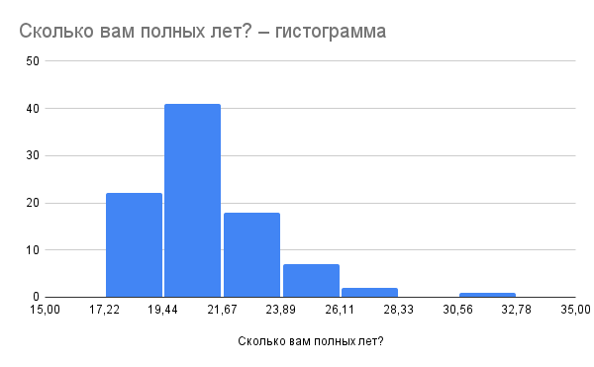

Рисунок 3. Возрастное распределение респондентов

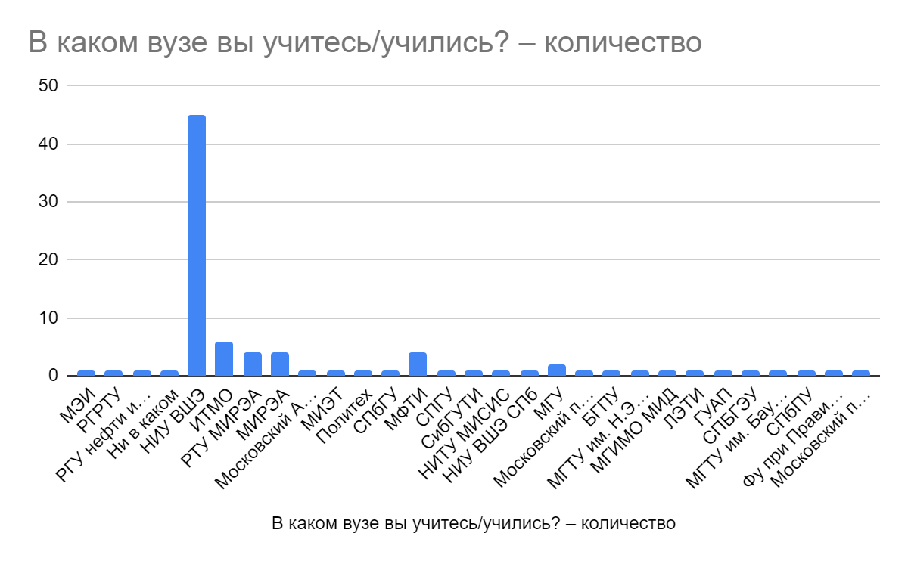

Рисунок 4. Распределение по ВУЗам

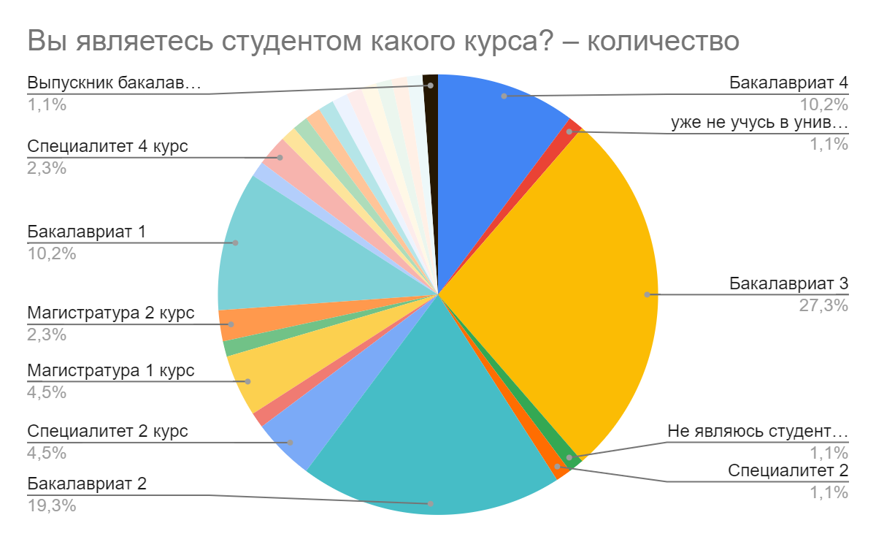

Рисунок 5. Распределение по учебным курсам/ступени образования

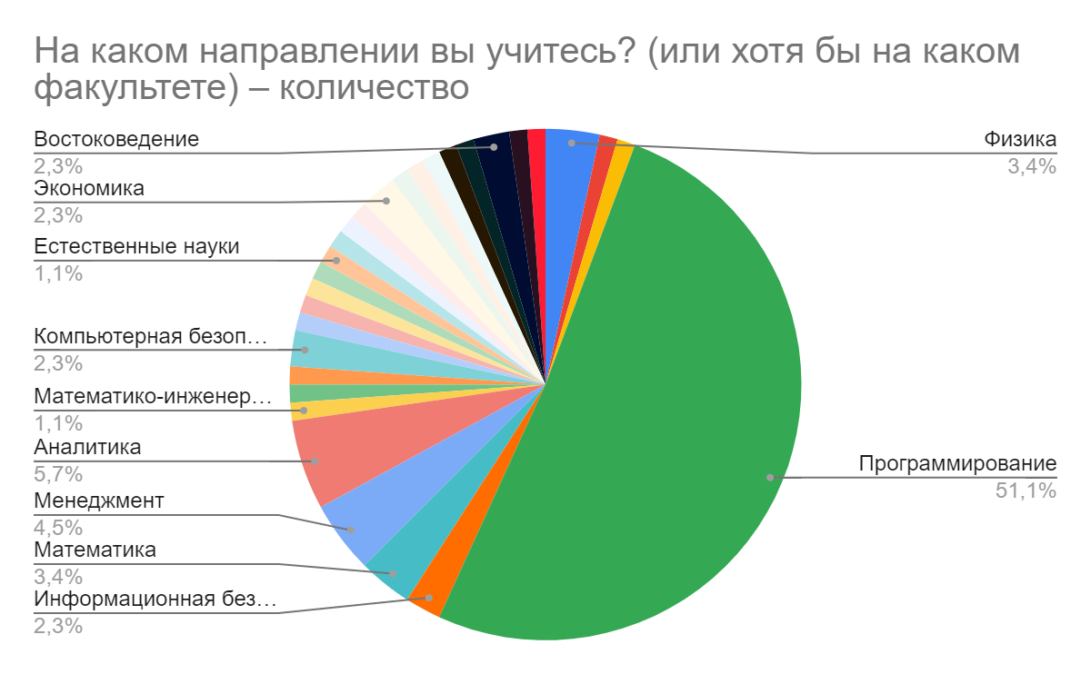

Рисунок 6. Круговая диаграмма с распределением по направлениям обучения

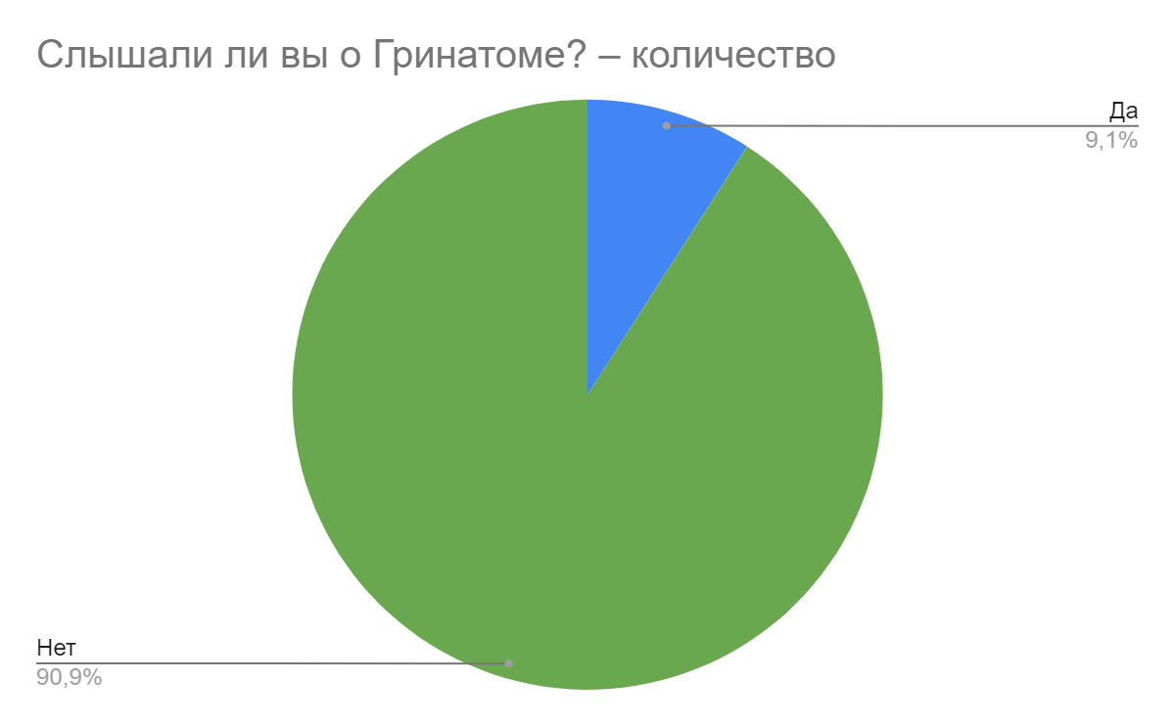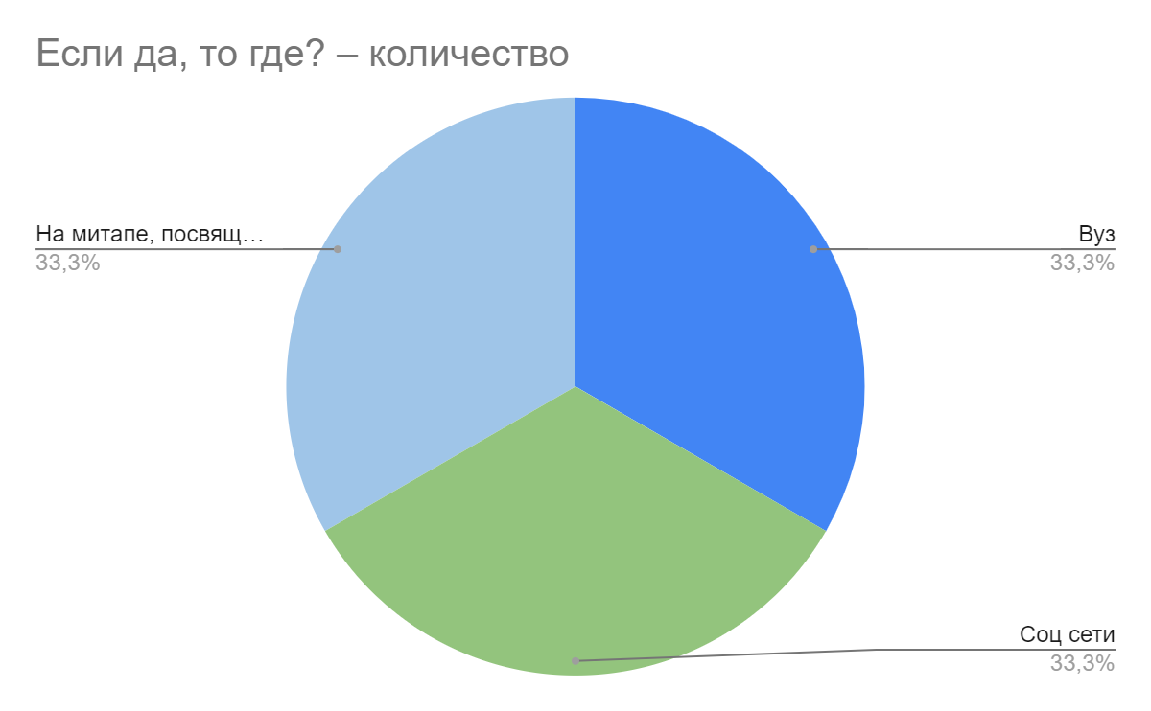

Рисунок 7. Круговая диаграмма с ответами на вопрос об узнаваемости Гринатома

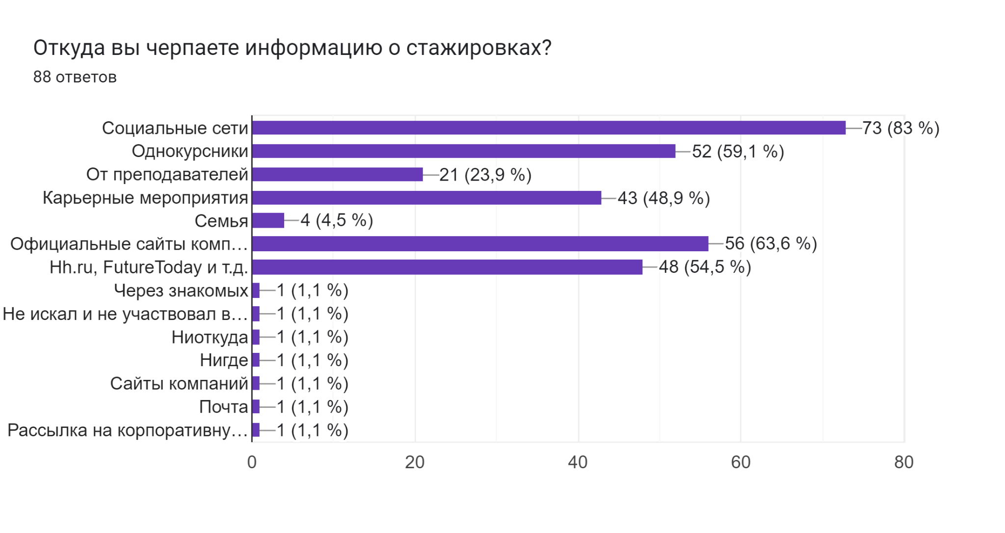

Рисунок 8. Столбчатая диаграмма с информацией о каналах получения информации о стажировках

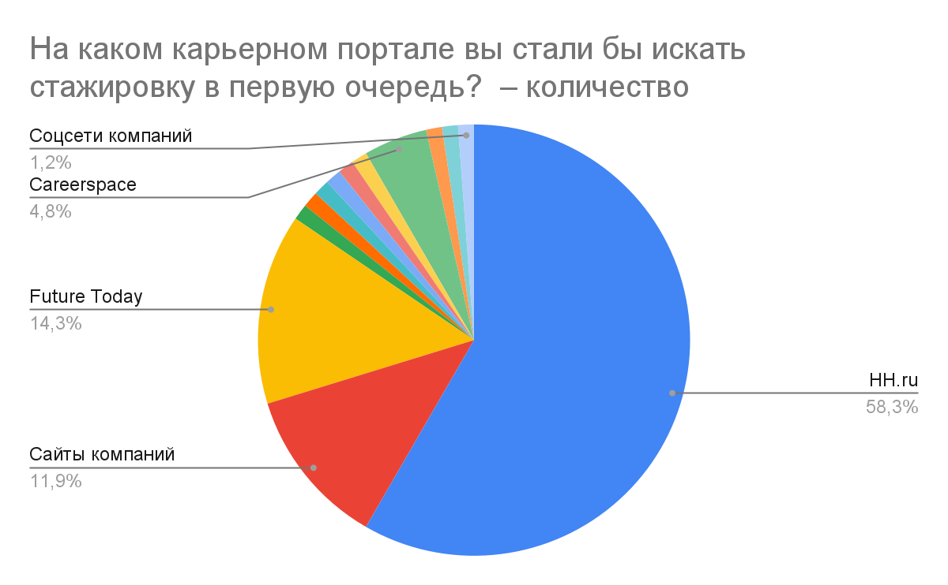

Рисунок 9. Источники информации о стажировках

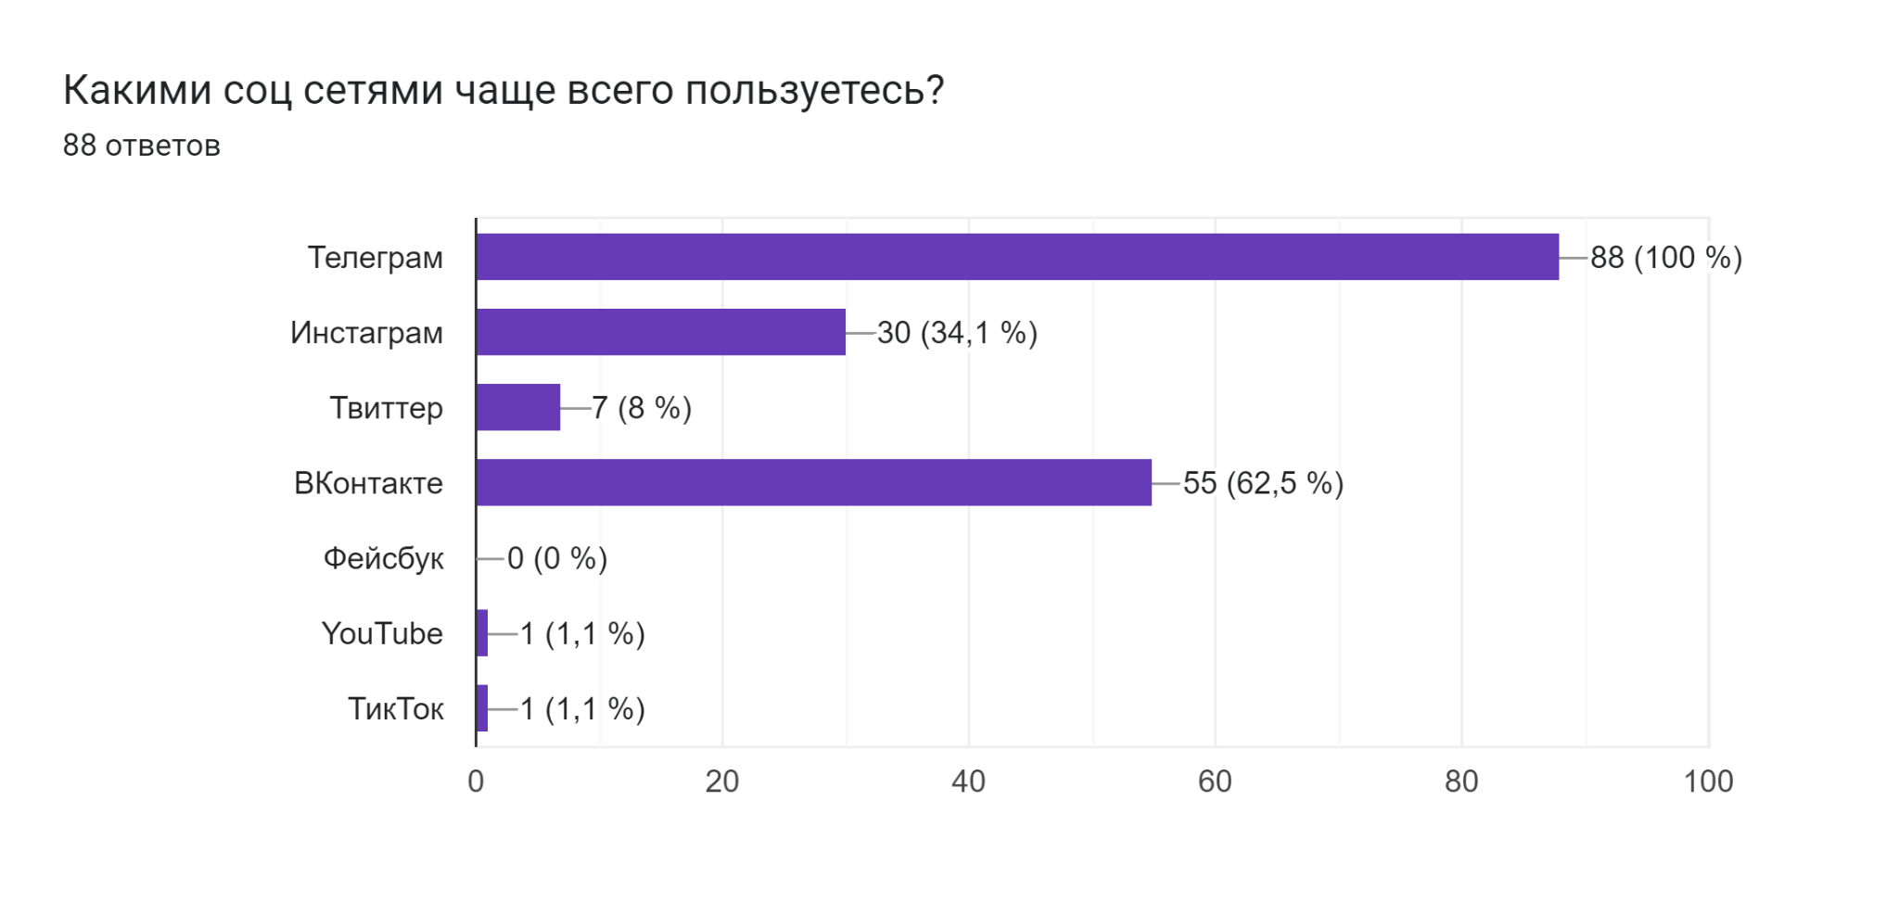

Рисунок 10. Диаграмма с наиболее используемыми соцсетями

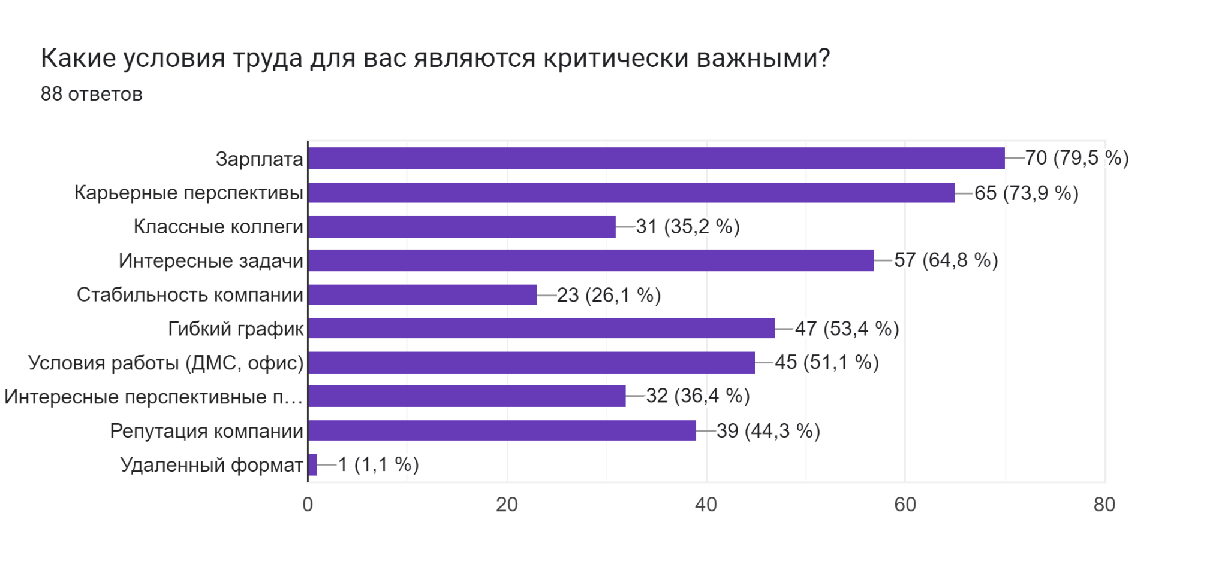

Рисунок 11. Диаграмма с информацией о наиболее важных условиях труда

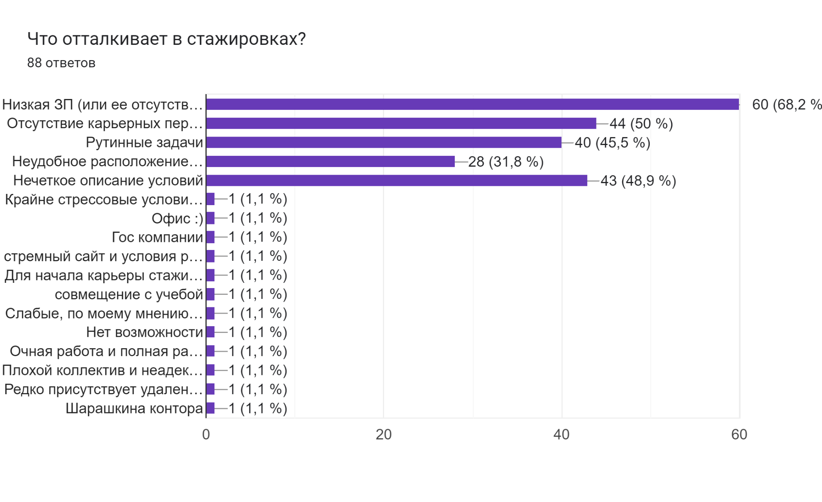

Рисунок 12. Диаграмма с распределением отталкивающих условий труда

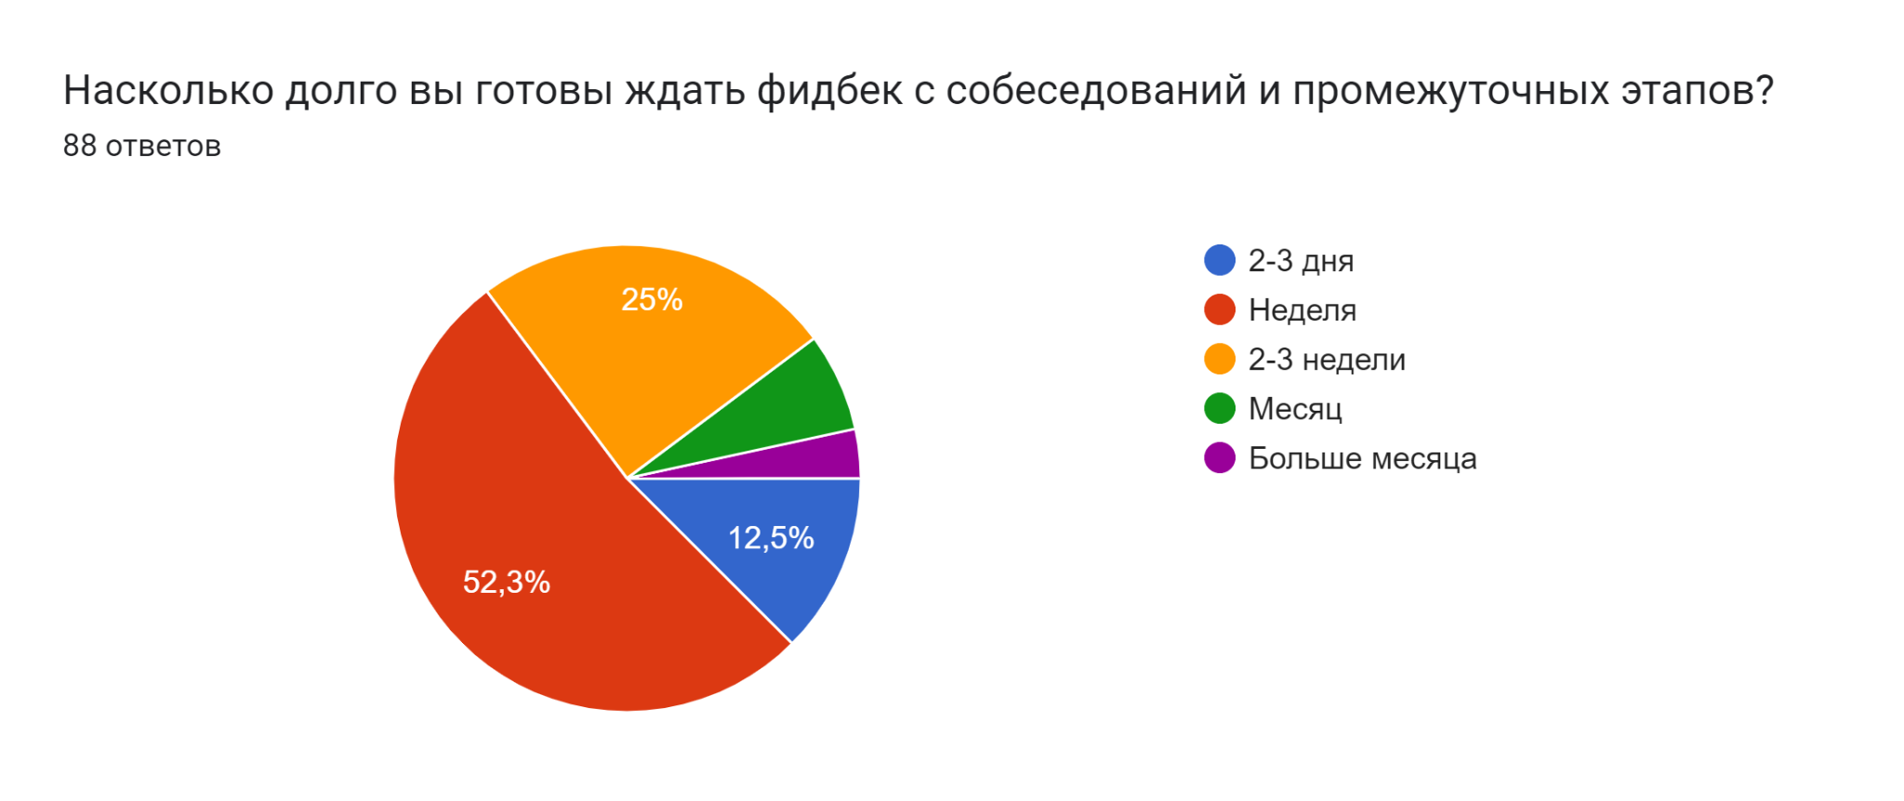

Рисунок 13. Круговая диаграмма: продолжительность ожидания фидбека от компании

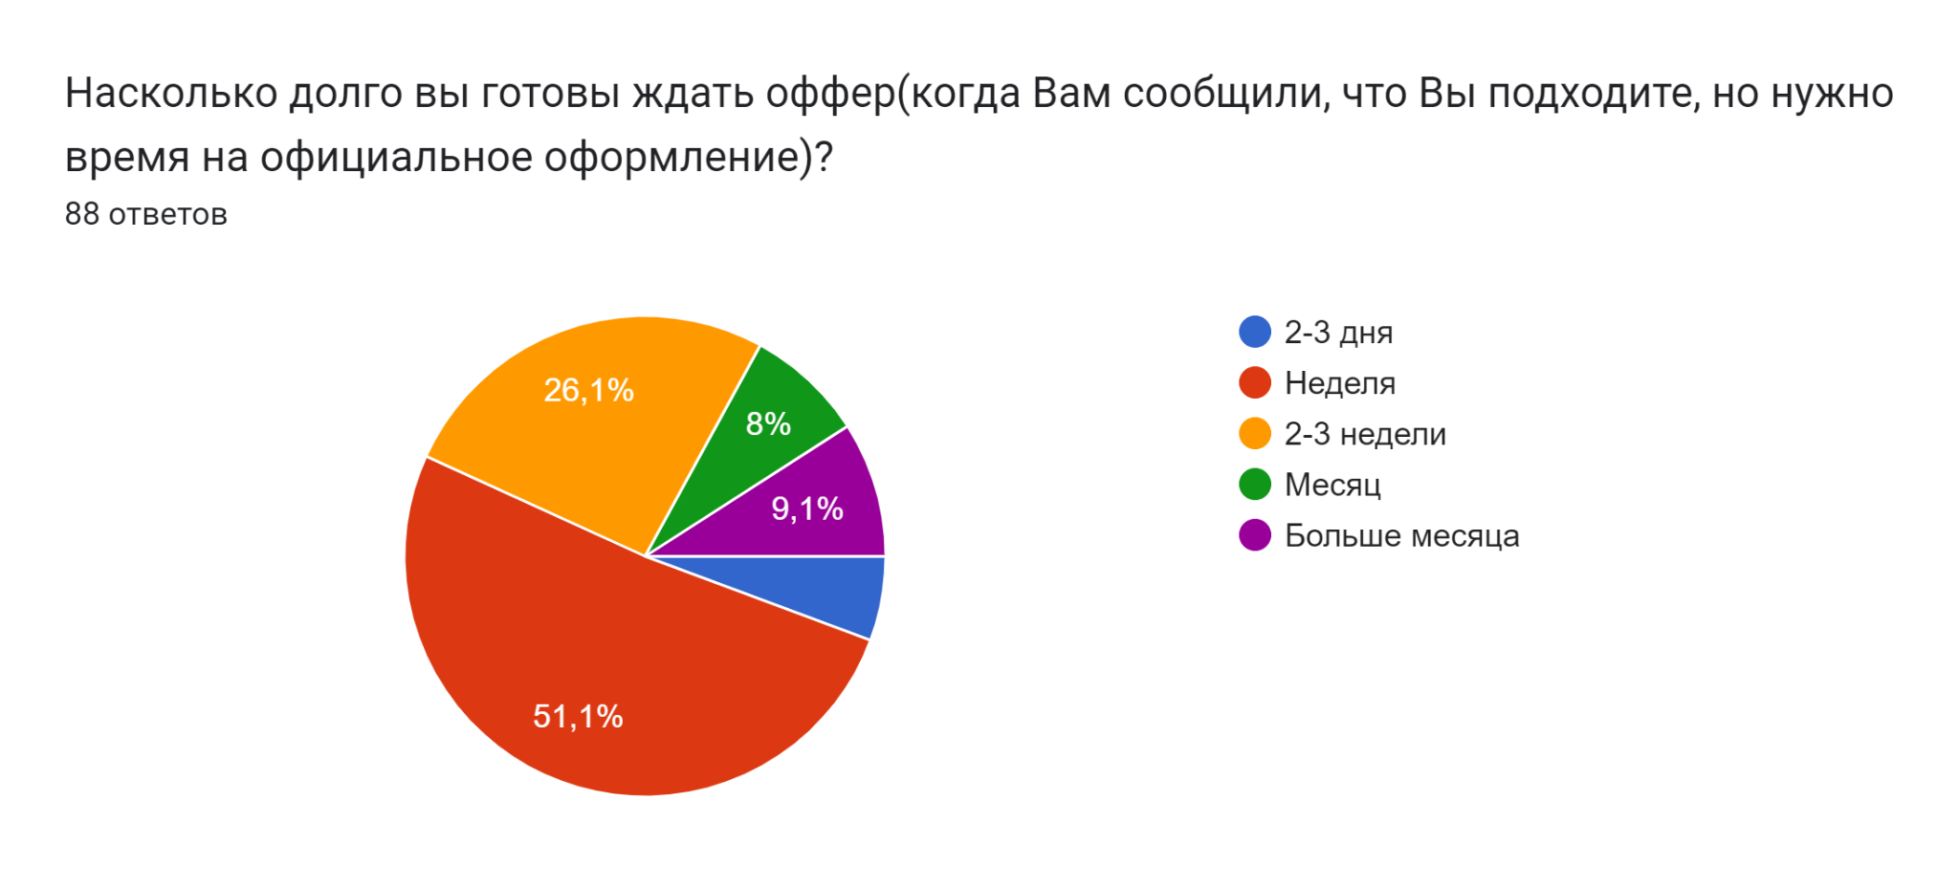

Рисунок 14. Круговая диаграмма: продолжительность ожидания оффера

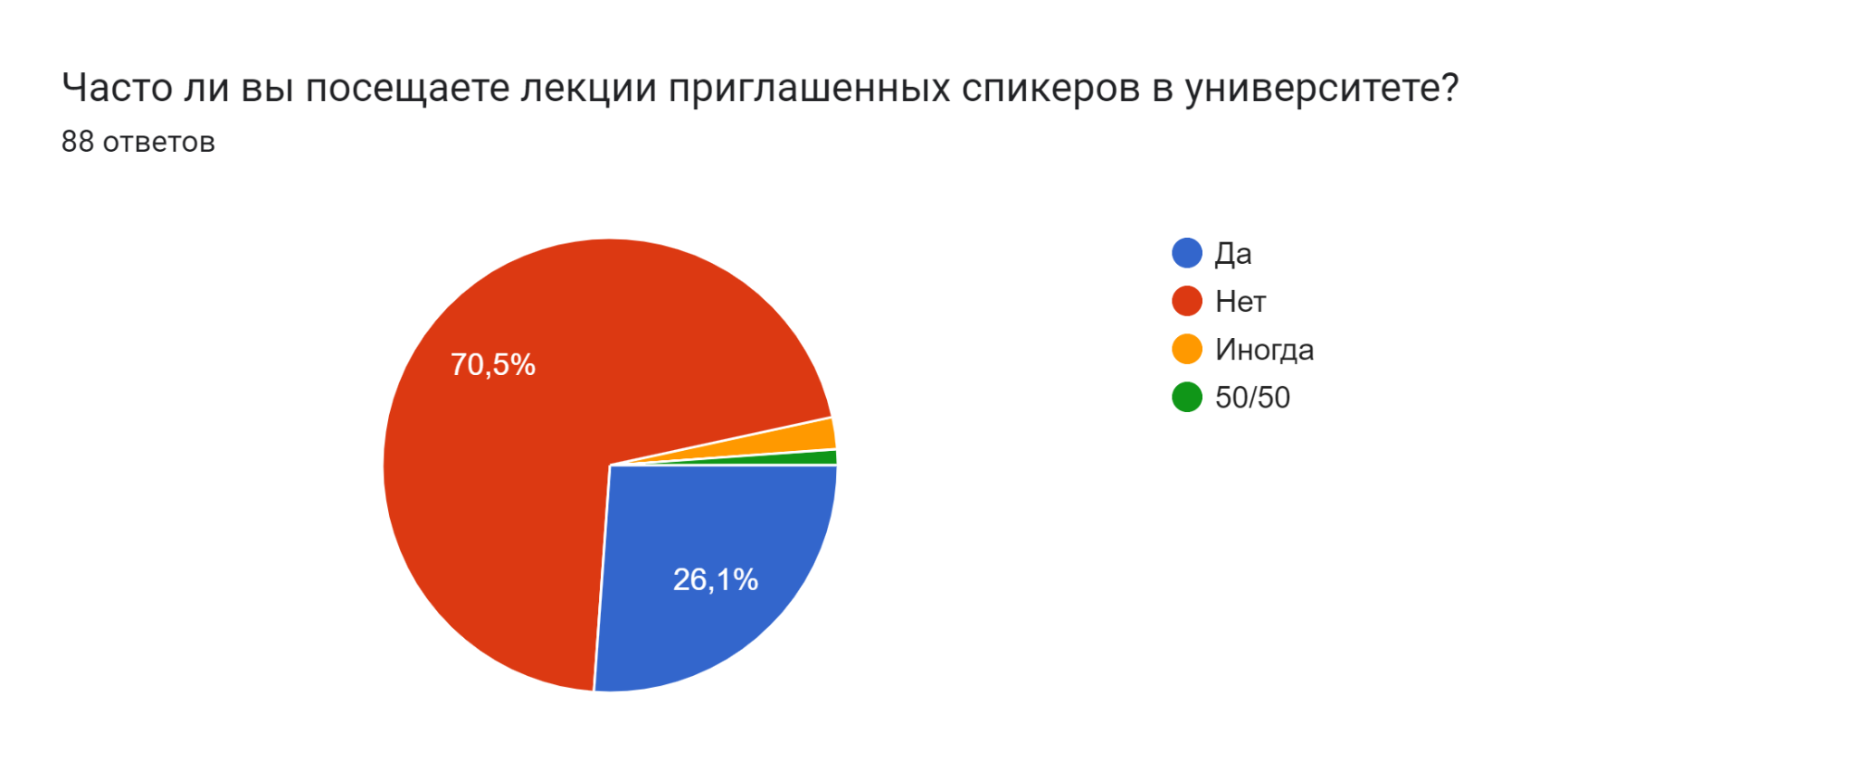

Рисунок 15. Частота посещения лекций приглашенных спикеров

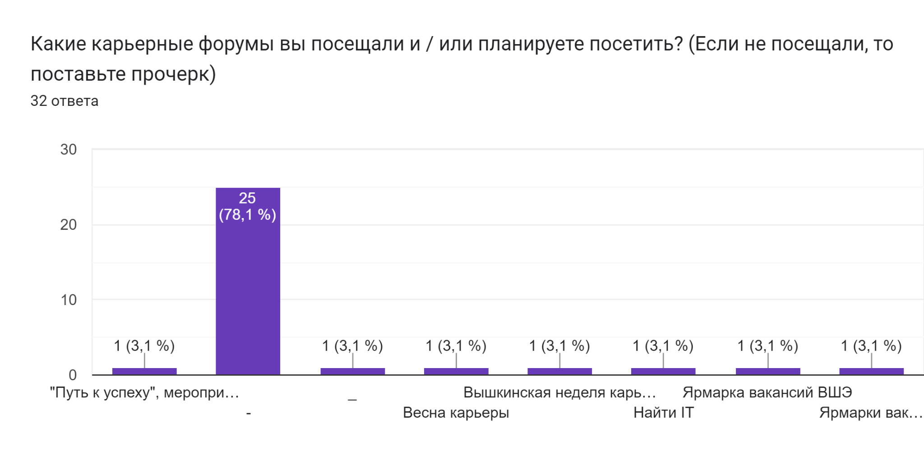

Рисунок 16. Распределение посещений карьерных форумов

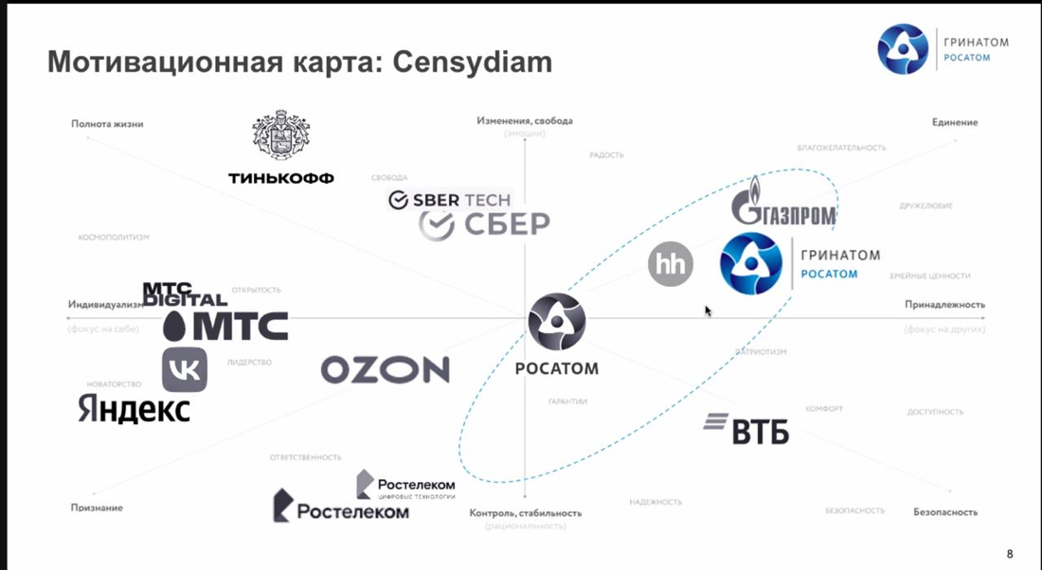

Рисунок 17. Мотивационная карта Гринатома

Таблица 6. Анализ КФУ компаний-конкурентов в найме IT-специалистов-джунов

|  |  |  |  |  |  |  |
| --- | --- | --- | --- | --- | --- | --- |
|  | Форматы мероприятий и внутренние ресурсы для найма | Возможности получить оффер | Возраст аудитории и мероприятия для них | Маркетинговые каналы и охват аудитории | Позиционирование IT-бренда работодателя | Географический охват |
| Тинькофф | Онлайн-курсы, подготовка к олимпиадам, игровые мероприятия Олимпиады, хакатоны, митапы, дни карьеры в вузах Стажировка, проекты в вузах, стипендии финтех курсы | fast-интервью (неделя) One Day Offer (один день) Стажировка Прямой отклик на вакансию | Школьники Студенты взрослые | 1. Сайт компании 2. Карьерные порталы  3. ВУЗы: НИУ ВШЭ, МФТИ, МГУ, в регионах РФ  4. Аккаунт в ВК "Тинькофф Образование" (60к подписчиков) 5. Аккаунт в Telegram "Тинькофф Образование" (22к подписчиков) | Тинькофф ]— это IT компания | Вся Российская Федерация |
| Сбер Тех | Стажировки в SberSeasons, собственная кафедра банковских информационных технологий в МФТИ, МИФИ и бесплатные курсы по IT-специальностям в Школе 21, открытие бесплатных школ по разработке на Android, JAVA.  "«Сбербанк Технологии» приглашает студентов последних курсов ИТ-вузов и молодых специалистов пройти бесплатное обучение Java в Москве. Программа построена на кейсах разработки для Сбербанка. Успешным студентам после обучения будет предложена работа в «СберТехе»". Нет олимпиад | Трудоустройство на последних курсах бакалавриата/магистратуры (кафедры в университетах), SberSeasons - студенты от 2 курса обучения, длительность - 3 месяца, по результатам - приглашение на стажировку, Школа 21 - приоритет в доступе к стажировкам во всех подразделениях Сбера, в том числе в СберТехе после года обучения, прямой отклик на вакансию, отбор на стажировку больше месяца | Студенты | Сайт компании - <https://rabota.sber.ru/search/?company=АО%20>  Сбербанк-Технологии, карьерные порталы, Вузы - МФТИ, Школа 21, ВШЭ, МГУ, ИТМО, УРФУ, ДВФУ, БФУ, ЮФУ, ВК-аккаунты - Карьера в Сбере (92k подписчиков), Аккаунт в Telegram - Карьера в Сбере!(15.6k подписчиков) | "СберТех — фундамент IT-экосистемы Сбера", отдельное подразделение | Главный офис в Москве, офисы в 16 городах. |
| ВТБ | Годовая стажировка IT Юниор (без опыта работы), Школа по информационной безопасности для выпускников и студентов (3 месяца) (без опыта работы), - можно сделать вывод, что создаются школы по актуальным для компании направлениям в данный момент, чтобы растить свои кадры. Хакатон ВТБ - 3-х дневная разработка IT-продуктов с приглашением в штат, ВТБ Рост - высокооплачиваемая годовая стажировка с опытом работы не менее полугода. Грантовая программа «Именные гранты» для привлечения студентов. Нет олимпиад, митапы и тех. партнеры в регионах, сотрудничающие с вузами | Стажировка, отклик на вакансию, Звонок / письмо рекрутера, техническое собеседование, финальное интервью, оффер (9 дней) | Студенты, нет программ для школьников | Аккаунт в Telegram - Карьера в Втб (6.2к подписчиков), кафедра Финансового Университета, аккаунт ВК (13k подписчиков), сайт компании, карьерные порталы | "ВТБ приглашает IT-профессионалов IT- эксперты в команде ВТБ ежедневно решают интересные и сложные задачи! Присоединяйтесь к технологическому блоку Банка, чтобы создавать новые цифровые решения вместе с нами." Отдел внутри банка ВТБ, не отдельное подразделение | Офис в Москве, 7 региональных IT-центров: Санкт-Петербург, Нижний Новгород, Самара, Екатеринбург, Новосибирск, Хабаровск, Тюмень. |
| Гринатом | 1. Предстажировки (CaseLab), стажировки 2. Практика 3. Образовательные вебинары | Прямой отклик на вакансию с сайта компании Стажировка | Студенты, нет программ для школьников | 1. Сайт компании 2. Аккаунт в ВК "IT стажировки Росатома" (5к подписчиков) 3. Аккаунт в Telegram (1к подписчиков) | Росатом - ядерные технологии атомная энергетика Гринатом - IT подразделение | Более 10 региональных подразделений |
| Газпром | 1. Магистерские программы и программы дополнительного профессионального образования в вузах; 2. Практика, стажировки, региональные образовательные проекты 3. Оказываем поддержку участия студентов в научно-практических конференциях, форумах, семинарах; 4. Хакатоны, кейс-чемпионаты, проектная работа и др; 5. Стажировки преподавательского состава вузов в компании. | Прямой отклик на вакансию с сайта компании Стажировка | Студенты Преподаватели ВУЗов и практики | 1. Сайт компании 2. Карьерные порталы  3. ВУЗы: СПбПУ, РГУ нефти и газа, МФТИ + Тюмень, Уфа, Казань 4. Аккаунт в Telegram "В команде" (4.9к подписчиков) | В Газпром нет IT. В Газпром Нефти есть IT-стажировки | Вся Российская Федерация |
| Озон | 1. Разнопрофильные структуры, предлагающие стажировки: Ozon Tech (Route Start), Ozon Camp (аналитика, финансы, маркетинг, коммерция, менеджмент и поддержка бизнеса), Ozon Fintech (финансы и IT) | Скрининг (30-45 минут) -> Техническое интервью (90-120 минут) -> Финальное интервью (60 минут)  One day offer - "Here We Go" | Студенты | [1. Сайт компании: https://job.ozon.ru/events/68/ Автоматическое предложение выбрать местоположение (город) - меньше самостоятельных усилий для кандидата](https://job.ozon.ru/events/68/) | Озон предлагает карьерный рост, стабильную официальную зарплату, бонусы от партнёров, отличный коллектив и интересные задачи | Более 10 региональных подразделений |

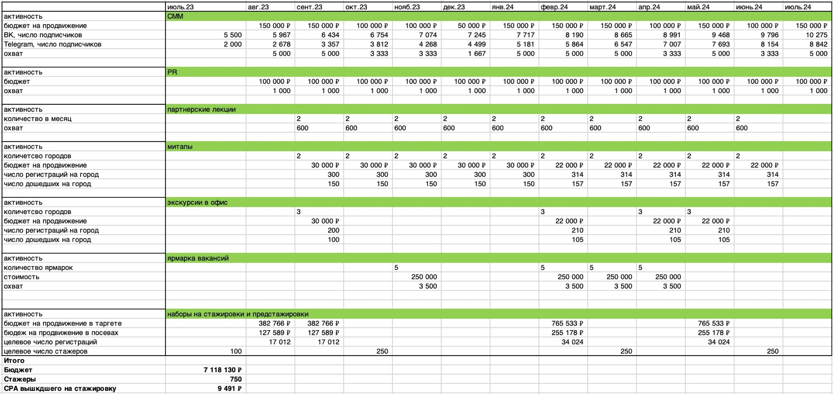

Рисунок 18. Финансовый расчет стратегии

1. проверили гипотезу в ходе глубинного интервью и опросов
2. https://rg.ru/2021/10/12/vsemirnyj-bank-zametil-uvelichenie-razryva-mezhdu-bogatymi-i-bednymi.html
3. https://rg.ru/2023/05/11/dohodnye-ozhidaniia.html
4. The Five Competitive Forces That Shape Strategy // Harvard Business Review // [Электронный ресурс] // <https://vc.ru/marketing/69023-5-sil-portera-primer-analiza-s-poshagovoy-instrukciey-i-tablicey>
5. Джуны джунам рознь: какие специалисты нужны российскому IT-рынку

   // РБК // [Электронный ресурс] // https://trends.rbc.ru/trends/education/63ef26039a79474a7d4cdfea
6. Россияне ринулись в айти, но компании не хотят их нанимать. Почему так // Секреты фирмы // [Электронный ресурс] // https://secretmag.ru/survival/rossiyane-rinulis.htm
7. Стипендия Тинькофф // [Электронный ресурс] // https://fintech.tinkoff.ru/activities/scholarship/
8.
9. Тинькофф Образование // [Электронный ресурс] // https://fintech.tinkoff.ru/
10. Тинькофф Поколение // [Электронный ресурс] // https://fintech.tinkoff.ru/school/
11. СберТех // [Электронный ресурс] // https://sbertech.ru/
12. SberGraduate // [Электронный ресурс] // https://sbergraduate.ru/
13. Школа 21 // [Электронный ресурс] // https://21-school.ru/
14. Сбер Школа IT-профессий // [Электронный ресурс] // https://sberuniversity.ru/press-center/3684/
15. IT-стажировки Гринатома // [Электронный ресурс] // https://edu.greenatom.ru/
16. Олимпиада Росатом // [Электронный ресурс] // https://olimpiada.ru/activity/201
17. # Почему программисты идут работать в Яндекс // [Электронный ресурс] // https://qna.habr.com/q/740219

   
18. [Работа в отделе информационных технологий (**IT**) в **Ozon**](https://job.ozon.ru/it/) // [Электронный ресурс] // https://job.ozon.ru/it/
19. Гринатом - информационные технологии // [Электронный ресурс] // https://greenatom.ru/services/it-services/